TRƯỜNG ĐẠI HỌC CÔNG NGHỆ THÔNG TIN
VÀ TRUYỀN THÔNG VIỆT – HÀN
KHOA KHOA HỌC MÁY TÍNH
----



BÁO CÁO
ĐỒ ÁN CHUYÊN NGÀNH 2

ĐỀ TÀI: PHÁT TRIỂN ỨNG DỤNG AI TẬP LUYỆN THỂ HÌNH

Sinh viên thực hiện: NGÔ VĂN BẢO 22IT017
TRẦN THỊ THÔNG THẢO 22IT271
Giảng viên hướng dẫn: TS. NGUYỄN QUANG VŨ

Đà Nẵng, tháng 11 năm 2025
TRƯỜNG ĐẠI HỌC CÔNG NGHỆ THÔNG TIN
VÀ TRUYỀN THÔNG VIỆT – HÀN
KHOA KHOA HỌC MÁY TÍNH
----



BÁO CÁO
ĐỒ ÁN CHUYÊN NGÀNH 2

ĐỀ TÀI: PHÁT TRIỂN ỨNG DỤNG AI TẬP LUYỆN THỂ HÌNH

Sinh viên thực hiện: NGÔ VĂN BẢO 22IT017
TRẦN THỊ THÔNG THẢO 22IT271
Giảng viên hướng dẫn: TS. NGUYỄN QUANG VŨ

Đà Nẵng, tháng 11 năm 2025

NHẬN XÉT
(Của giảng viên hướng dẫn)
………………………………………………………………………………………..
………………………………………………………………………………………..
………………………………………………………………………………………..
………………………………………………………………………………………..
………………………………………………………………………………………..
………………………………………………………………………………………..
………………………………………………………………………………………..
………………………………………………………………………………………..
………………………………………………………………………………………..
………………………………………………………………………………………..
………………………………………………………………………………….…….
………………………………………………………………………………….…….
………………………………………………………………………………….…….
………………………………………………………………………………….…….
…………………………………………………………………………………….….

Đà Nẵng,ngày…..tháng…..năm 2025
Giảng viên hướng dẫn

TS. Nguyễn Quang Vũ

LỜI CẢM ƠN
Lời đầu tiên, nhóm em xin được bày tỏ lòng biết ơn sâu sắc đến trường Đại học CNTT và TT Việt – Hàn, khoa KHMT đã tạo điều kiện về học tập tốt nhất cho chúng em tại trường.
Nhóm em xin gửi lời cảm ơn chân thành nhất đến giảng viên hướng dẫn TS.Nguyễn Quang Vũ. Trong quá trình tìm hiểu và thực hiện đồ án chuyên ngành 2, nhóm em đã nhận được sự giúp đỡ, sự chỉ bảo tận tình của thầy để giúp nhóm hoàn thành đồ án này.
Trong quá trình thực hiện và hoàn thành đồ án chuyên ngành 2, dù đã cố gắng và nỗ lực, song nhóm chúng em khó tránh khỏi những sai sót do còn hạn chế về kỹ năng, kiến thức thực tế. Nhóm rất mong nhận được ý kiến đóng góp và lời nhận xét của quý thầy cô để bài báo cáo của nhóm em được hoàn thiện hơn.
Em xin chân thành cảm ơn !

MỤC LỤC
NHẬN XÉT 1
LỜI CẢM ƠN 2
MỤC LỤC 3
DANH MỤC HÌNH ẢNH 5
MỞ ĐẦU 6
CHƯƠNG 1: TỔNG QUAN VỀ ĐỀ TÀI 9
1.1 Tên đề tài 9
1.2 Bối cảnh thực hiện đề tài 9
1.3 Vấn đề cần giải quyết 9
1.4 Kết quả thực hiện 10
CHƯƠNG 2: CƠ SỞ LÝ THUYẾT 12
2.1 React Native 12
2.2 Node Js 13
2.3 Python 13
2.4 Machine Learning và Deep Learning 14
2.5 Large Language Model (LLM) 17
CHƯƠNG 3: PHÂN TÍCH VÀ TRIỂN KHAI HỆ THỐNG 19
3.1 Mô tả bài toán 19
3.2 Phân tích yêu cầu 20
3.3 Phân tích hệ thống 23
3.4 Cơ sở dữ liệu 39
3.5 Xây dựng mô hình nhận diện tư thế 48
3.6 Triển khai mô-đun LLM 62
CHƯƠNG 4: XÂY DỰNG ỨNG DỤNG 65
4.1 Giao diện Đăng nhập/đăng ký 65
4.2 Giao diện AI Fitness Assistant 66
4.3 Giao diện Kế hoạch tập luyện 67
4.4 Giao diện Nhận diện tư thế 68
4.5 Giao diện Kế hoạch dinh dưỡng 70
KẾT LUẬN VÀ HƯỚNG PHÁT TRIỂN 72
TÀI LIỆU THAM KHẢO 74

DANH MỤC HÌNH ẢNH
Hình 2.1 Nguyên lí hoạt động của React Native 12
Hình 2.2 Logo node.js 13
Hình 2.3 Logo Python 13
Hình 2.4 Các loại machine learning 15
Hình 2.5 Quy trình hoạt động của ML 16
Hình 2.6 So sánh giữa ML và DL 16
Hình 3.1 Sơ đồ usecase admin 23
Hình 3.2 Sơ đồ usecase user 24
Hình 3.3 Class diagram 25
Hình 3.4 Sequence diagram của chức năng đăng nhập 26
Hình 3.5 Sequence diagram của chức năng đăng kí 27
Hình 3.6 Sequence diagram đề xuất kế hoạch tập luyện 28
Hình 3.7 Sequence diagram đề xuất thực đơn 29
Hình 3.8 Sequence diagram chức năng quét barcode 30
Hình 3.9 Sequence diagram đánh giá tư thế qua video 32
Hình 3.10 Sequence diagram đánh giá tư thế qua ảnh 34
Hình 3.11 Sequence diagram chatbot AI 35
Hình 3.12 Activity diagram đăng nhập 36
Hình 3.13 Activity diagram thêm người dùng 37
Hình 3.14 Activity diagram xóa người dùng 38
Hình 3.15 Cơ sở dữ liệu của hệ thống 39
Hình 3.16 Kết quả khi tích hợp model vào app 53

MỞ ĐẦU
- Lý do chọn đề tài
Trong những năm gần đây, nhu cầu rèn luyện sức khỏe và tập luyện thể hình ngày càng tăng mạnh, đặc biệt khi xu hướng sống khỏe – sống chủ động trở nên phổ biến trong cộng đồng. Tuy nhiên, nhiều người gặp khó khăn trong quá trình tập luyện do thiếu huấn luyện viên chuyên nghiệp, không nắm rõ kỹ thuật, hoặc khó duy trì động lực trong thời gian dài. Bên cạnh đó, các ứng dụng tập luyện truyền thống chủ yếu dựa trên video minh họa hoặc bài viết hướng dẫn, chưa thể cung cấp phản hồi thời gian thực về tư thế, hiệu suất hay mức độ phù hợp của bài tập đối với từng cá nhân. Điều này dẫn đến hiệu quả tập luyện không cao và tiềm ẩn nguy cơ chấn thương..
Sự phát triển mạnh mẽ của công nghệ 4.0, đặc biệt là trí tuệ nhân tạo (AI), đã mở ra những hướng đi mới cho các ứng dụng sức khỏe và thể hình. Các kỹ thuật về thị giác máy tính và học sâu hiện nay cho phép phân tích chuyển động cơ thể người, đánh giá tư thế và đưa ra gợi ý điều chỉnh theo thời gian thực, từ đó nâng cao chất lượng tập luyện. Việc ứng dụng AI vào huấn luyện thể hình giúp cá nhân hóa bài tập theo mục tiêu (giảm cân, tăng cơ, cải thiện sức bền), theo dõi tiến độ và tối ưu hóa lộ trình tập luyện cho từng người dùng.
Để xây dựng một hệ thống huấn luyện thể hình thông minh và thân thiện với người dùng, React được lựa chọn để phát triển giao diện nhờ khả năng tạo ra trải nghiệm mượt mà, tương tác cao và dễ mở rộng. Đồng thời, backend sử dụng Node.js giúp xử lý dữ liệu nhanh, hỗ trợ tốt cho các tác vụ thời gian thực như truyền dữ liệu từ camera, phân tích tư thế hay cập nhật kết quả tập. Sự kết hợp giữa React và Node.js tạo ra một nền tảng linh hoạt, dễ tích hợp với mô-đun AI vận hành độc lập, đảm bảo hiệu năng và khả năng mở rộng của hệ thống.
Trong bối cảnh đó, việc nghiên cứu và phát triển ứng dụng AI hỗ trợ tập luyện thể hình không chỉ mang tính cấp thiết mà còn có ý nghĩa thực tiễn cao, góp phần nâng cao hiệu quả luyện tập, tăng khả năng tiếp cận huấn luyện chất lượng và thúc đẩy thói quen sống khỏe trong cộng đồng.
- Mục tiêu nghiên cứu
Đề tài này hướng đến việc xây dựng một ứng dụng huấn luyện thể hình thông minh, tận dụng các công nghệ hiện đại như trí tuệ nhân tạo, thị giác máy tính và học sâu để hỗ trợ người dùng tập luyện hiệu quả, an toàn và cá nhân hóa. Hệ thống được phát triển dựa trên giao diện React và backend Node.js, tích hợp mô-đun AI phân tích chuyển động để đưa ra phản hồi thời gian thực. Các mục tiêu cụ thể của đề tài bao gồm::
- Mục tiêu tổng quát
Phát triển một hệ thống huấn luyện thể hình toàn diện ứng dụng AI, có khả năng phân tích tư thế, hỗ trợ người dùng tập luyện đúng kỹ thuật, cá nhân hóa bài tập theo mục tiêu, đồng thời cung cấp nền tảng quản lý, theo dõi tiến độ và thống kê hiệu quả tập luyện..
- Mục tiêu cụ thể
- Nhận diện và phân tích tư thế khi luyện tập: Ứng dụng mô hình thị giác máy tính để phát hiện các điểm khớp cơ thể (pose estimation), từ đó phân tích chuyển động và xác định mức độ đúng – sai của từng động tác. Cảnh báo khi người dùng thực hiện sai kỹ thuật để giảm nguy cơ chấn thương.
- Theo dõi và đánh giá hiệu suất tập luyện: Hệ thống ghi nhận số lần lặp, tốc độ thực hiện, biên độ chuyển động và thời gian nghỉ giữa các hiệp. Từ đó đưa ra nhận xét và gợi ý cải thiện theo thời gian thực hoặc sau mỗi buổi tập.
- Cá nhân hóa bài tập theo mục tiêu của người dùng: Tự động đề xuất giáo trình tập luyện theo mục tiêu (giảm cân, tăng cơ, tăng sức bền…), tình trạng sức khỏe và tiến độ tập luyện. Điều chỉnh độ khó dựa trên mức độ cải thiện của người dùng.
- Phát triển giao diện mobile với React: Xây dựng giao diện người dùng trực quan, dễ thao tác, hiển thị video hướng dẫn, phản hồi AI thời gian thực và bảng thống kê quá trình tập luyện. Tối ưu trải nghiệm người dùng thông qua thiết kế hiện đại và hệ thống cập nhật mượt mà.
- Xây dựng backend bằng Node.js: Phát triển API để xử lý dữ liệu tập luyện, quản lý người dùng, lưu trữ lịch sử luyện tập và kết nối với mô-đun AI. Hỗ trợ WebSocket để truyền dữ liệu thời gian thực từ camera và trả về phản hồi phân tích ngay lập tức.
- Phát triển hệ thống báo cáo thống kê: Thiết kế cơ sở dữ liệu lưu trữ lịch sử tập luyện, số lượng buổi tập, cải thiện theo từng giai đoạn.Tạo bảng thống kê trực quan giúp người dùng theo dõi tiến bộ và đánh giá hiệu quả chương trình tập.
- Tối ưu hoá trải nghiệm tập luyện thông minh: Cung cấp gợi ý nhịp độ tập, thời gian nghỉ và điều chỉnh bài tập dựa trên thể trạng thực tế.Hỗ trợ tập luyện tại nhà mà không cần huấn luyện viên trực tiếp.
- Bố cục báo cáo
Sau phần Mở đầu, báo cáo được trình bày trong bốn chương, cụ thể như sau:
Chương 1: Tổng quan về đề tài
Chương 2: Cơ sở lý thuyết
Chương 3: Phân tích và thiết kế hệ thống
Chương 4: Xây dựng ứng dụng
Cuối cùng là Kết luận, tài liệu tham khảo và Phụ lục liên quan đến đề tài.

TỔNG QUAN VỀ ĐỀ TÀI

Tên đề tài
“PHÁT TRIỂN ỨNG DỤNG AI TẬP LUYỆN THỂ HÌNH”

Bối cảnh thực hiện đề tài
Trong bối cảnh xã hội hiện nay, nhu cầu rèn luyện sức khỏe và tập luyện thể hình ngày càng tăng, đặc biệt tại các đô thị lớn, nơi lối sống bận rộn khiến việc tập luyện trực tiếp với huấn luyện viên gặp nhiều khó khăn. Việc tập luyện cá nhân mà thiếu hướng dẫn chuyên môn thường dẫn đến sai tư thế, kém hiệu quả hoặc tiềm ẩn nguy cơ chấn thương. Do đó, các hệ thống huấn luyện thể hình thông minh, có khả năng phân tích chuyển động và đưa ra phản hồi thời gian thực, trở nên cần thiết để hỗ trợ người dùng tập luyện hiệu quả và an toàn.
Với sự phát triển mạnh mẽ của trí tuệ nhân tạo (AI), đặc biệt là các kỹ thuật học sâu và thị giác máy tính , việc áp dụng các mô hình nhận diện chuyển động và phân tích tư thế vào ứng dụng tập luyện thể hình trở nên khả thi và hiệu quả. Các mô hình như Pose Estimation cho phép theo dõi chính xác tư thế, đánh giá kỹ thuật thực hiện động tác, đồng thời cung cấp phản hồi thời gian thực, giúp người dùng điều chỉnh và tối ưu hiệu quả tập luyện so với các phương pháp truyền thống chỉ dựa trên video hướng dẫn hoặc hình ảnh minh họa.

Vấn đề cần giải quyết
Trong bối cảnh nhu cầu rèn luyện sức khỏe và tập luyện thể hình ngày càng tăng, đặc biệt tại các thành phố lớn, nhiều người gặp khó khăn trong việc tập luyện đúng kỹ thuật và hiệu quả mà không có huấn luyện viên trực tiếp hướng dẫn. Việc tự tập dựa trên video hay hình ảnh minh họa thường dẫn đến sai tư thế, tập sai động tác hoặc tập quá sức, gây giảm hiệu quả và tiềm ẩn nguy cơ chấn thương. Đồng thời, người dùng khó theo dõi tiến độ, đánh giá hiệu quả và điều chỉnh bài tập phù hợp với mục tiêu cá nhân.
Tuy nhiên, việc xây dựng một hệ thống huấn luyện thông minh dựa trên AI cũng gặp phải nhiều thách thức:
- Các động tác thể hình thường có nhiều biến thể và mức độ khó khác nhau, khiến việc phân loại chính xác tư thế trở nên phức tạp.
- Điều kiện môi trường khi tập luyện (ánh sáng, góc quay camera, trang phục, nền) có thể ảnh hưởng đến chất lượng hình ảnh, gây khó khăn cho việc nhận diện chuyển động và các điểm khớp cơ thể.
- Các khớp cơ thể và chi tiết chuyển động có kích thước nhỏ và sát nhau, nên mô hình AI cần đủ chính xác để phân biệt các tư thế đúng – sai.
- Tốc độ xử lý phải đủ nhanh để cung cấp phản hồi thời gian thực, giúp người dùng điều chỉnh tư thế ngay khi luyện tập, thay vì chờ đánh giá sau buổi tập.
Do đó, bài toán đặt ra là xây dựng một hệ thống huấn luyện thể hình thông minh có khả năng:
- Nhận diện chính xác tư thế và chuyển động của người dùng từ hình ảnh hoặc video đầu vào trong nhiều điều kiện khác nhau.
- Đánh giá kỹ thuật thực hiện động tác và đưa ra phản hồi thời gian thực bằng mô hình học sâu, đảm bảo hiệu quả và an toàn cho người tập.
- Cá nhân hóa chương trình tập luyện theo mục tiêu, tiến độ và thể trạng của từng người dùng.
- Đảm bảo tốc độ xử lý nhanh, phù hợp với trải nghiệm tương tác trực tiếp trên ứng dụng web hoặc mobile.
Việc giải quyết hiệu quả các vấn đề trên không chỉ nâng cao chất lượng tập luyện, giảm nguy cơ chấn thương, mà còn góp phần phát triển các giải pháp công nghệ thông minh trong lĩnh vực sức khỏe và thể hình, đáp ứng nhu cầu thực tiễn của cộng đồng hiện nay.

Kết quả thực hiện
Hệ thống ứng dụng AI tập luyện thể hình sử dụng React và Node.js đã được xây dựng và triển khai với đầy đủ các chức năng cốt lõi theo mục tiêu đề ra. Hệ thống tích hợp mô hình AI phân tích tư thế dựa trên kỹ thuật thị giác máy tính (pose estimation) giúp nhận diện chính xác các điểm khớp cơ thể và đánh giá mức độ đúng – sai của từng động tác trong thời gian thực. Kết quả cho thấy mô hình hoạt động ổn định, có khả năng nhận diện tốt ngay cả trong điều kiện môi trường tập luyện khác nhau như ánh sáng thay đổi, góc quay không cố định hoặc phông nền đa dạng.
Trên giao diện người dùng React, người tập có thể quan sát trực tiếp video của mình cùng với phản hồi thời gian thực từ hệ thống. Giao diện được thiết kế trực quan, dễ sử dụng, hiển thị các lỗi kỹ thuật phổ biến, gợi ý chỉnh sửa tư thế và thống kê chi tiết quá trình luyện tập. Bên cạnh đó, ứng dụng cho phép người dùng lựa chọn bài tập, đặt mục tiêu, theo dõi tiến độ và xem lại lịch sử luyện tập đã được lưu trữ.
Backend được xây dựng bằng Node.js đảm nhiệm vai trò xử lý dữ liệu, quản lý thông tin người dùng, lưu trữ lịch sử tập luyện và giao tiếp với mô-đun AI. Hệ thống đảm bảo tốc độ xử lý nhanh, đáp ứng yêu cầu truyền tải dữ liệu liên tục của video và phản hồi thời gian thực. Các cơ chế bảo mật như xác thực người dùng, phân quyền và mã hóa dữ liệu được tích hợp để đảm bảo an toàn và bảo mật thông tin cá nhân.
Kết quả triển khai cho thấy hệ thống có tính ổn định cao, khả năng mở rộng linh hoạt và phù hợp để ứng dụng trong thực tế như hỗ trợ tập luyện tại nhà, thay thế hoặc bổ trợ huấn luyện viên truyền thống. Ứng dụng không chỉ giúp người dùng cải thiện kỹ thuật, hạn chế chấn thương mà còn mang lại trải nghiệm tập luyện cá nhân hóa và hiệu quả hơn.

CƠ SỞ LÝ THUYẾT

React Native
React Native là một framework mã nguồn mở do Facebook phát triển, cho phép lập trình viên tạo ra các ứng dụng di động đa nền tảng (iOS và Android) bằng cách sử dụng JavaScript kết hợp với React. Thay vì phát triển mã nguồn riêng lẻ cho từng hệ điều hành, React Native hỗ trợ viết mã một lần và triển khai trên nhiều nền tảng, giúp tối ưu hóa quy trình phát triển cả về thời gian lẫn chi phí.
Nguyên lí hoạt động của React Native:
React Native được viết bằng sự kết hợp của JavaScript và JXL, một mã đánh dấu đặc biệt giống với XML. Framework có khả năng thao tác với cả hai thread là main thread và JS thread. Mỗi thread đều có vai trò riêng biệt.
- Main thread: Đảm nhiệm vai trò cập nhật giao diện người dùng và xử lý tương tác người dùng.
- JS thread: Đảm bảo hệ thống hoạt động hiệu quả thông qua việc thực thi và xử lý code JavaScript.
Nguyên lý hoạt động của React Native gần như tương tự với React. React Native không sử dụng thao tác với DOM và HTML mà chạy một quá trình xử lý nền với nền tảng gốc.
React Native sử dụng Bridge (cầu nối). Mặc dù các thread JavaScript và native được viết bằng các ngôn ngữ hoàn toàn khác nhau, nhưng Bridge là tính năng cầu nối giúp thao tác hai chiều có thể thực hiện dễ dàng hơn.
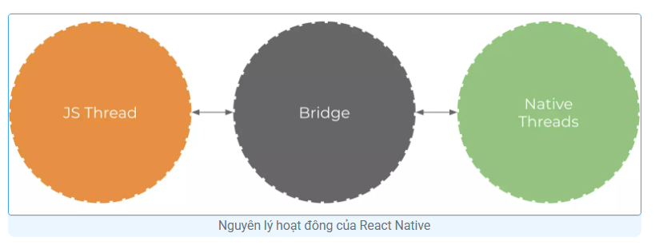
Hình 2.1 Nguyên lí hoạt động của React Native

Node Js
Node.js là một hệ thống phần mềm được thiết kế để viết các ứng dụng internet có khả năng mở rộng, đặc biệt là máy chủ web.Chương trình được viết bằng JavaScript, sử dụng kỹ thuật điều khiển theo sự kiện, nhập/xuất không đồng bộ để tối thiểu tổng chi phí và tối đa khả năng mở rộng.

Hình 2.2 Logo node.js

Python
Python là một ngôn ngữ lập trình thông dịch, dễ đọc và dễ hiểu. Nền tảng nổi tiếng với cú pháp đơn giản và được sử dụng rộng rãi trong nhiều lĩnh vực khác nhau. Điển hình như phát triển web, phân tích dữ liệu, trí tuệ nhân tạo và nhiều ứng dụng khác. Python có cú pháp linh hoạt và cấu trúc dữ liệu mạnh mẽ, công nghệ được hỗ trợ bởi một cộng đồng lớn. Điều này đã mang đến các thư viện và framework phong phú mà người dùng có thể sử dụng để xây dựng các ứng dụng phức tạp. Python cũng là một trong những ngôn ngữ phổ biến cho người mới học lập trình nhờ vào tính linh hoạt của nó.
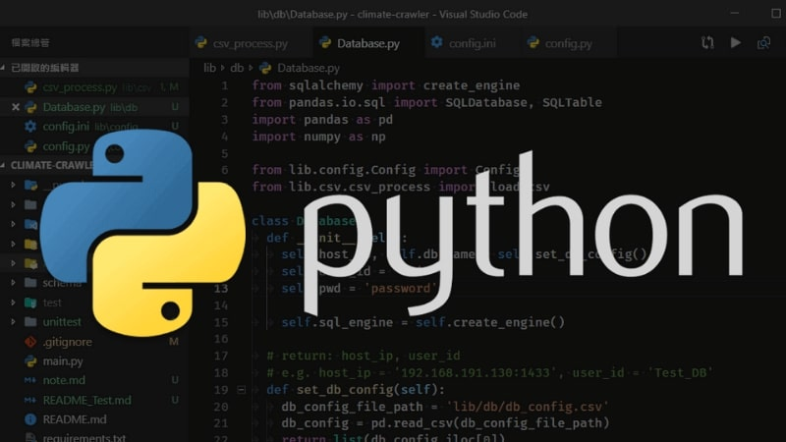
Hình 2.3 Logo Python
Đặc điểm nổi bật của Python:
- Cú pháp đơn giản và dễ đọc, phù hợp cho người mới học lập trình và cũng dễ dàng cho những người có kinh nghiệm.
- Python được sử dụng trong nhiều lĩnh vực như phát triển web, phân tích dữ liệu, trí tuệ nhân tạo, khoa học dữ liệu và nhiều ứng dụng khác. Điều này làm cho Python trở thành một ngôn ngữ lập trình linh hoạt và tiện lợi.
- Cộng đồng Python khá lớn và luôn hoạt động tích cực nhằm cung cấp nhiều thư viện, framework hữu ích. Người dùng sẽ được nhận sự hỗ trợ từ cộng đồng thông qua tài liệu, diễn đàn và các nguồn thông tin trực tuyến.
- Python cung cấp nhiều thư viện mạnh mẽ cho phân tích dữ liệu như Pandas, NumPy, và Matplotlib. Bộ ngôn ngữ giúp người dùng xử lý và thể hiện dữ liệu một cách hiệu quả.
- Python có thể chạy trên nhiều hệ điều hành khác nhau và trở thành một trong những ngôn ngữ lập trình chéo phổ biến.
- Ngôn ngữ Python là mã nguồn mở và miễn phí, cho phép người dùng tự do sử dụng, phân phối và thay đổi phiên bản của nó.

PyTorch
PyTorch là một framework học sâu mã nguồn mở, được phát triển chủ yếu bởi Facebook (Meta AI). Nó nổi bật nhờ tính linh hoạt và phong cách lập trình mang tính Python cao, rất được ưa chuộng trong giới nghiên cứu.
Tính năng chính:
- Đồ thị tính toán Động (Dynamic Computation Graph): PyTorch sử dụng cơ chế đồ thị tính toán được xây dựng theo thời gian thực (define-by-run). Điều này giúp việc gỡ lỗi trở nên dễ dàng hơn và cho phép xử lý các mô hình có đầu vào/đầu ra có kích thước thay đổi (rất quan trọng trong xử lý ngôn ngữ tự nhiên và các mô hình tuần tự).
- Tích hợp Python: Cung cấp giao diện trực quan, dễ dàng tương tác với các thư viện Python khác như NumPy.
- Tăng tốc GPU: Hỗ trợ tính toán hiệu quả trên GPU sử dụng thư viện CUDA (Compute Unified Device Architecture).
- Thư viện Hỗ trợ: Trong dự án này, PyTorch được sử dụng làm lõi để xây dựng các mô hình nhận diện tư thế, tận dụng các thư viện như PyTorch Lightning để tổ chức quá trình huấn luyện.

Machine Learning và Deep Learning

Machine learning
Machine learning là một lĩnh vực thuộc trí tuệ nhân tạo (AI), xoay quanh các thuật toán nhằm xác định mẫu hình và mối liên hệ trong dữ liệu. “Máy” ở đây đồng nghĩa với chương trình máy tính, và “học” miêu tả cách mà các thuật toán học máy trở nên chính xác hơn sau một quá trình tiếp nhận dữ liệu bổ sung.
Machine learning cho phép máy tính giải quyết các tác vụ mà trước đây chỉ con người mới thực hiện được – từ phiên dịch cho đến lái xe, học máy đã và đang tạo tiền đề cho sự bùng nổ của trí tuệ nhân tạo, giúp phần mềm nhận thức được thế giới thực vốn rất phức tạp Các loại machine learning chính
Machine learning thường được chia thành 4 nhóm chính: học giám sát, học không giám sát, học nửa giám sát, và học tăng cường. và không thể dự đoán được.
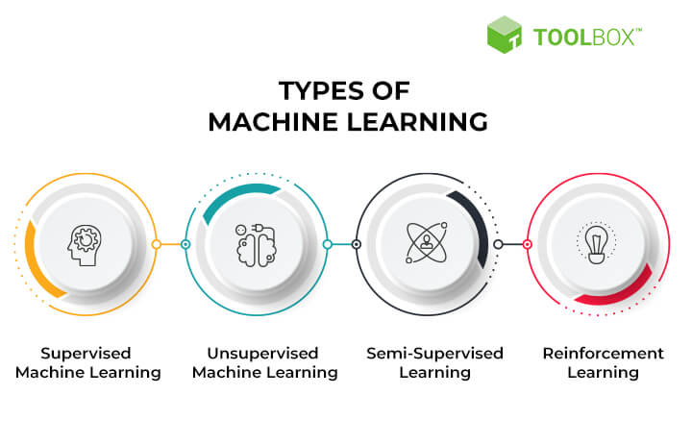
Hình 2.4 Các loại machine learning
- Cách thức hoạt động của ML:
- Thu thập dữ liệu trong quá khứ dưới mọi hình thức phù hợp để xử lý. Chất lượng dữ liệu càng tốt thì càng phù hợp để mô hình hóa
- Xử lý dữ liệu – Đôi khi, dữ liệu được thu thập ở dạng thô và cần được xử lý trước. Chia dữ liệu đầu vào thành các tập huấn luyện, xác thực chéo (cross-validation) và kiểm tra (test sets). Tỷ lệ giữa các bộ tương ứng phải là 6:2:2.
- Xây dựng mô hình với các thuật toán và kỹ thuật phù hợp trên tập huấn luyện.
- Thử nghiệm mô hình được khái niệm hóa với dữ liệu không được cung cấp cho mô hình tại thời điểm đào tạo và đánh giá hiệu suất của mô hình.
- Cải thiện mô hình sẽ là giai đoạn cuối cùng cần thực hiện. Vì sau khi chọn được các mô hình phù hợp, số còn lại sẽ thuộc nhóm chưa phù hợp và cần được huấn luyện lại sao cho đạt được kỳ vọng mà doanh nghiệp đã đề ra.
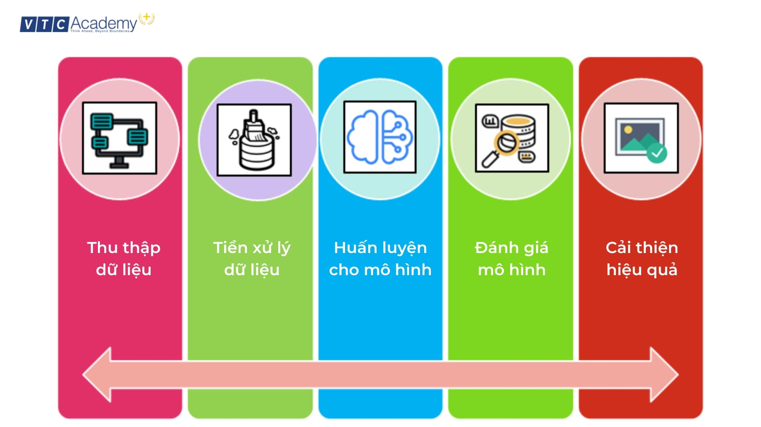
Hình 2.5 Quy trình hoạt động của ML

Deep Learning
Deep Learning là một phương pháp của Học máy. Nó cho phép chúng ta huấn luyện một AI có thể dự đoán được các đầu ra dựa vào một tập các đầu vào. Cả hai phương pháp có giám sát và không giám sát đều có thể sử dụng để huấn luyện.
Deep Learning được xây dựng dựa trên các khái niệm phức tạp hơn rất nhiều, chủ yếu hoạt động với các mạng nơ-ron nhân tạo để bắt chước khả năng tư duy và suy nghĩ của bộ não con người.
Một mạng nơ-ron bao gồm nhiều lớp (layer) khác nhau, số lượng layer càng nhiều thì mạng sẽ càng “sâu”. Trong mỗi layer là các nút mạng (node) và được liên kết với những lớp liền kề khác. Mỗi kết nối giữa các node sẽ có một trọng số tương ứng, trọng số càng cao thì ảnh hưởng của kết nối này đến mạng nơ-ron càng lớn. Mỗi nơ-ron sẽ có một hàm kích hoạt, về cơ bản thì có nhiệm vụ “chuẩn hoá” đầu ra từ nơ-ron này. Dữ liệu được người dùng đưa vào mạng nơ-ron sẽ đi qua tất cả layer và trả về kết quả ở layer cuối cùng, gọi là output layer.
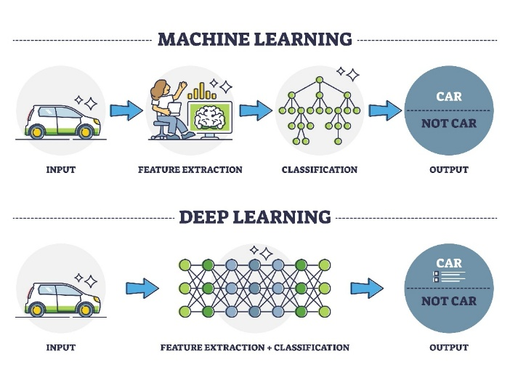
Hình 2.6 So sánh giữa ML và DL
Trong quá trình huấn luyện mô hình mạng nơ-ron, các trọng số sẽ được thay đổi và nhiệm vụ của mô hình là tìm ra bộ giá trị của trọng số sao cho phán đoán là tốt nhất.
Các hệ thống Deep Learning yêu cầu phần cứng phải rất mạnh để có thể xử lý được lượng dữ liệu lớn và thực hiện các phép tính phức tạp. Nhiều mô hình Deep Learning có thể mất nhiều tuần, thậm chí nhiều tháng để triển khai trên những phần cứng tiên tiến nhất hiện nay.

Large Language Model (LLM)
Large Language Model (LLM) - Mô hình ngôn ngữ lớn là một loại mô hình trí tuệ nhân tạo (AI) được phát triển để xử lý và tạo ngôn ngữ tự nhiên giống con người. Các LLM hoạt động dựa trên nền tảng học sâu (deep learning) và đặc biệt sử dụng kiến trúc mạng nơ-ron, thường là mô hình Transformer, để nắm bắt cấu trúc và ý nghĩa ngôn ngữ. Được huấn luyện trên lượng dữ liệu khổng lồ, bao gồm sách, bài báo, trang web, và nhiều nguồn tài nguyên ngôn ngữ khác, LLM không chỉ học cách xử lý các mẫu ngôn ngữ phức tạp mà còn nắm bắt được ngữ cảnh, ngữ nghĩa, và cả bối cảnh văn hóa trong nhiều ngôn ngữ khác nhau.
Về kỹ thuật, LLM hoạt động dựa trên nguyên lý "dự đoán từ tiếp theo" bằng cách sử dụng ngữ cảnh hiện có. Nhờ cơ chế Self-attention của mô hình Transformer, LLM xác định các phần quan trọng trong văn bản bất kể độ dài, giúp hiểu mối quan hệ giữa từ và cụm từ để tạo ra nội dung mạch lạc và phù hợp ngữ cảnh.
- Các thành phần cơ bản của LLM
Mô hình ngôn ngữ lớn là một thành tựu AI vượt bậc, được thiết kế để xử lý ngôn ngữ tự nhiên với độ chính xác cao, nhờ vào các yếu tố cốt lõi quan trọng:
- Mạng Nơ-ron Sâu (Deep Neural Network): Mạng nơ-ron sâu là nền tảng của LLM, gồm nhiều tầng nơ-ron liên kết, giúp mô hình xử lý dữ liệu lớn, nhận diện mẫu ngôn ngữ, ngữ pháp và ngữ nghĩa. Nhờ đó, mô hình tối ưu hóa phân tích và tạo ra ngôn ngữ tự nhiên giống con người.
- Dữ Liệu Huấn Luyện (Training Data): LLM cần lượng dữ liệu huấn luyện khổng lồ từ sách, bài báo, trang web và nghiên cứu. Nhờ hàng tỷ văn bản, mô hình học được ngôn ngữ và ngữ cảnh văn hóa, trở nên đa năng và linh hoạt trong nhiều ứng dụng.
- Thuật Toán Tối Ưu Hóa (Optimization Algorithm): Thuật toán tối ưu hóa, như gradient descent, là thành phần quan trọng trong LLM, giúp điều chỉnh hàng triệu hoặc tỷ tham số để tối ưu hiệu suất xử lý và dự đoán ngôn ngữ.
- Cơ Chế Attention: Cơ chế attention là yếu tố then chốt giúp LLM hiểu mối quan hệ giữa các từ trong câu, đặc biệt là với văn bản dài. Mô hình Transformer nổi bật nhờ khả năng tập trung vào các phần quan trọng của dữ liệu, cải thiện độ chính xác và hiệu quả xử lý, tạo ra phản hồi ngôn ngữ tự nhiên, mượt mà và logic.
Mô hình ngôn ngữ lớn được ứng dụng trong các lĩnh vực khác nhau, bao gồm:
Tìm kiếm thông tin và truy vấn ngữ nghĩa: LLM được tích hợp trong các công cụ tìm kiếm như Google hay Bing để cải thiện độ chính xác và khả năng hiểu ngữ cảnh của câu hỏi. Thay vì chỉ trả kết quả dựa trên từ khóa, LLM giúp hệ thống phản hồi theo cách tự nhiên và hội thoại hơn, giống như trò chuyện với con người.
Phân tích cảm xúc và ý kiến người dùng: LLM giúp phân tích cảm xúc (sentiment analysis) từ dữ liệu văn bản như đánh giá, bình luận mạng xã hội hay phản hồi khách hàng.
Sinh văn bản và nội dung sáng tạo: LLM có thể tạo nội dung tự nhiên, mạch lạc và phù hợp ngữ cảnh, hỗ trợ nhà sáng tạo mở rộng ý tưởng và tiết kiệm thời gian sản xuất nội dung.
AI Chatbot và Trợ lý hội thoại (Conversational AI): LLM là “bộ não” phía sau các chatbot thông minh trong chăm sóc khách hàng. Chúng hiểu ý định, ngữ cảnh và phản hồi tự nhiên, mang đến trải nghiệm giao tiếp gần gũi như con người.

PHÂN TÍCH VÀ TRIỂN KHAI HỆ THỐNG

Mô tả bài toán
Trong xã hội hiện đại, nhu cầu rèn luyện sức khỏe và tập luyện thể hình ngày càng tăng mạnh, đặc biệt trong bối cảnh lối sống bận rộn khiến nhiều người khó duy trì việc đến phòng gym thường xuyên hoặc không có huấn luyện viên (PT) kèm cặp trực tiếp. Tuy nhiên, người tập thể hình thường gặp nhiều vấn đề như: thực hiện sai kỹ thuật, thiếu động lực, không biết điều chỉnh tư thế đúng, không theo dõi được tiến trình tập luyện hoặc không có giáo án phù hợp với thể trạng của mình.
Bài toán đặt ra là: Làm thế nào để xây dựng một hệ thống AI có khả năng hỗ trợ tập luyện thể hình một cách thông minh, đóng vai trò như một huấn luyện viên cá nhân ảo, nhằm:
- Theo dõi và đánh giá động tác người tập theo thời gian thực.
- Hướng dẫn tư thế đúng và cảnh báo sai kỹ thuật.
- Gợi ý bài tập phù hợp với mục tiêu (tăng cơ, giảm mỡ, cải thiện sức mạnh…).
- Theo dõi tiến trình luyện tập và đề xuất điều chỉnh theo thời gian..
Để giải quyết bài toán trên, đề tài đề xuất phát triển ứng dụng AI hỗ trợ tập luyện thể hình, tích hợp công nghệ thị giác máy tính (Computer Vision) và học sâu (Deep Learning), kết hợp giữa::
- Pose Estimation (như MediaPipe, OpenPose hoặc YOLO-Pose) – công nghệ dùng để phát hiện các điểm khớp (keypoints) trên cơ thể người và theo dõi chuyển động theo thời gian thực.
- Mô hình đánh giá tư thế (Posture/Exercise Classification Model) – phân tích chuyển động của các khớp để xác định mức độ đúng sai của từng bài tập (squat, plank, push-up,...).
- Mô hình đếm số lần lặp của một hành động
- Mobile/ Web App (Flutter, React Native, Django, FastAPI, …) – xây dựng nền tảng ứng dụng để người dùng tương tác..
Hệ thống AI sẽ thực hiện các chức năng chính:
- Phân tích tư thế và đếm số lần lặp: Hệ thống dựa trên tọa độ các điểm khớp để tính góc, độ nghiêng và từ đó xác định người dùng đã thực hiện đúng hay chưa, đồng thời tự động đếm reps.
- Cảnh báo sai tư thế theo thời gian thực: Khi người dùng gù lưng, lệch hông, hạ trọng tâm sai, hệ thống đưa ra thông báo ngay lập tức.
- Đánh giá chất lượng buổi tập: Tổng hợp dữ liệu để cho điểm mức độ hoàn thành của bài tập.
- Theo dõi tiến trình: Lưu lịch sử tập luyện, số reps, số calo tiêu thụ, thời gian tập.
- Gợi ý giáo án: Dựa vào mục tiêu và mức độ hiện tại để đề xuất chương trình tập phù hợp..
Với giải pháp này, hệ thống có thể:
- Tự động hóa việc giám sát kỹ thuật tập luyện.
- Giảm nguy cơ chấn thương do tập sai tư thế.
- Tăng động lực thông qua đánh giá và thống kê tiến trình.
- Hỗ trợ người tập như một HLV cá nhân nhưng tiết kiệm chi phí.
- Tối ưu trải nghiệm tập luyện tại nhà hoặc ngoài phòng gym.

Phân tích yêu cầu

Yêu cầu chức năng
Hệ thống được thiết kế nhằm đáp ứng đầy đủ các chức năng chính sau:
  - Chức năng phân tích tư thế với AI
- Nhận diện tư thế từ camera: Cho phép người dùng bật camera (điện thoại/laptop).Hệ thống sử dụng mô hình Pose Estimation để phát hiện các điểm khớp cơ thể (keypoints).
- Phân tích động tác Tính toán góc các khớp (gối, hông, vai, tay…) để xác định người dùng đang thực hiện động tác gì.Kiểm tra xem tư thế đúng hay sai.Đưa ra cảnh báo thời gian thực khi tư thế sai (gù lưng, đầu chúi, hông lệch…)
- Đếm số lần lặp: Nhận biết khi người tập hoàn thành 1 lần lặp động tác (squat, push-up, jumping jack…).Lưu tổng số reps, thời gian thực hiện, mức độ chính xác
- Ghi nhận buổi tập: Lưu lại thông tin: loại bài tập, reps, mức độ đúng, thời gian tập.Cho phép xem lại lịch sử các buổi tập.
  - Chức năng quản lý bài tập và dinh dưỡng
- Danh sách bài tập mẫu: Hiển thị danh sách bài tập do Admin tạo.Mỗi bài tập gồm: hình ảnh minh họa/video, mô tả kỹ thuật, nhóm cơ tác động, độ khó.Người dùng có thể chọn bài tập muốn thực hiện.
- Gợi ý bài tập theo mục tiêu: Tăng cơ – giảm mỡ – giữ dáng – phục hồi – cardio.App đề xuất các bài tập phù hợp cho người mới, trung cấp hoặc nâng cao.
- Gợi ý dinh dưỡng: Gợi ý khẩu phần hoặc lời khuyên ăn uống cơ bản theo mục tiêu.
- Chức năng hồ sơ người dùng
- Quản lý thông tin cá nhân: Tên, tuổi, chiều cao, cân nặng, mục tiêu tập luyện.
- Theo dõi tiến trình: Thống kê số lần tập trong tuần/tháng.Lượng calo ước tính đốt cháy. Lịch sử số reps đã thực hiện cho từng bài tập
- Tùy chỉnh mục tiêu tập luyện:Giảm cân , tăng cơ , tăng sức bền
- Đăng nhập, đăng ký, phân quyền người dùng
- Tài khoản người dùng:Cho phép đăng ký tài khoản với các thông tin: tên đăng nhập, mật khẩu, vai trò.Hệ thống sử dụng cơ sở dữ liệu để lưu trữ và xác thực.
- Chức năng đăng nhập:Yêu cầu nhập đúng thông tin để vào hệ thống.Mỗi lần đăng nhập được ghi log.
- Phân quyền sử dụng:
  - User
- Đăng nhập/ đăng kí tài khoản
- Quản lý tài khoản : cập nhật thông tin,upload ảnh đại diện, theo dõi các mục tiêu cá nhân
- Xem danh sách bài tập, theo dõi lịch sử tập luyện, nhận gợi ý kế hoạch tập từ AI, quản lí kế hoạch tập cá nhân
- Quét barcode tìm kiếm thông tin thức ăn, nhận gợi ý thực đơn từ AI, quản lí thực đơn cá nhân
- Xem lịch sử sức khỏe, theo dõi tiến độ
- Nhận diện tư thế tập, nhận score + feedback , lưu lịch sử đánh giá pose
- Chat với AI về các vấn đề liên quan đến dinh dưỡng,sức khỏe,…..
  - Admin
- Đăng nhập vào trang quản lí
- Quản lí người dùng: thêm , sửa , xóa người dùng
- Quản lí danh sách các bài tập mẫu: thêm sửa xóa
- Quản lí các kế hoạch tập của người dùng

Yêu cầu phi chức năng
Ngoài các chức năng chính, hệ thống cần đáp ứng các tiêu chí phi chức năng để đảm bảo hiệu quả, độ tin cậy và khả năng triển khai thực tế.
  - Hiệu năng
- Xử lí thời gian thực: Thời gian phân tích tư thế từ camera không vượt quá 0.5 – 1 giây cho mỗi khung hình để đảm bảo trải nghiệm tập luyện mượt mà.
- Tương thích với các thiết bị: hệ thống phải chạy ổn định trên laptop và điện thoại.
- Tối ưu mô hình AI: Mô hình pose estimation cần được rút gọn (lightweight) để đảm bảo FPS ổn định từ 15–30 FPS khi dùng camera.
  - Độ chính xác
- Nhận diện Keypoints: Mô hình pose estimation cần đạt tối thiểu 85–90% độ chính xác trong môi trường đủ sáng.
- Phân tích tư thế: Hệ thống đánh giá đúng – sai của bài tập với độ chính xác tối thiểu 80% đối với các bài tập cơ bản (squat, plank, push-up,…).
- Chịu được điều kiện thực tế: Ứng dụng có khả năng nhận diện trong các trường hợp:ánh sáng hơi yếu,người bị lệch góc cam nhẹ,người mặc đồ tối hoặc sáng màu.
  - Bảo mật
- Tài khoản người dùng phải được mã hóa mật khẩu (hash password) khi lưu trữ.
- Phân quyền rõ ràng để tránh truy cập trái phép vào các chức năng quan trọng.
- Các dữ liệu như thông tin hồ sơ, lịch sử tập luyện, file hình/video không được tiết lộ ra ngoài.
- Khả năng mở rộng
- Tích hợp thêm mô hình AI mới: Có thể mở rộng để hỗ trợ nhiều bài tập hơn, nhiều dạng chuyển động hơn.
- Hỗ trợ đa nền tảng:ứng dụng có thể chạy trên web, mobile, hoặc trên khai backend trên server.
- Mở rộng theo người dùng hệ thống backend có thể xử lí với số lượng lớn người dùng cùng lúc.

Phân tích hệ thống

Usecase Diagram
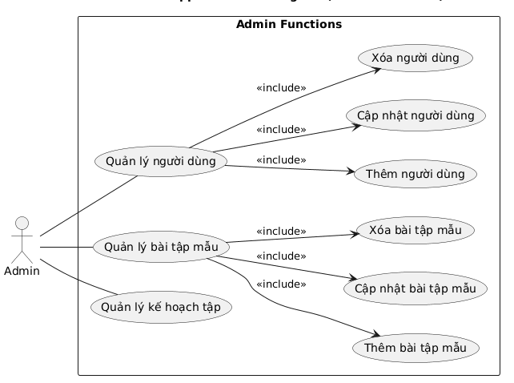
Hình 3.1 Sơ đồ usecase admin
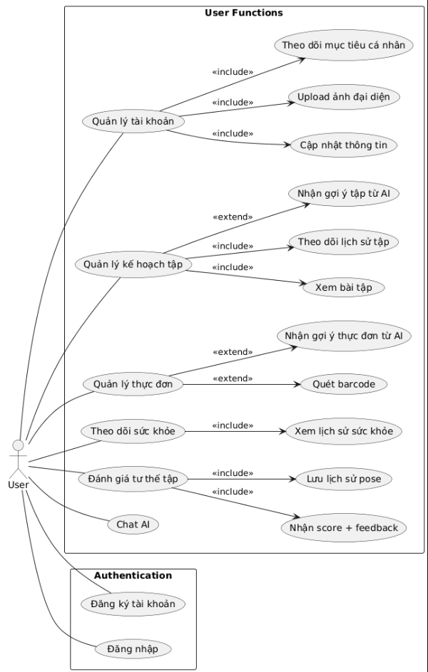
Hình 3.2 Sơ đồ usecase user

Class Diagram
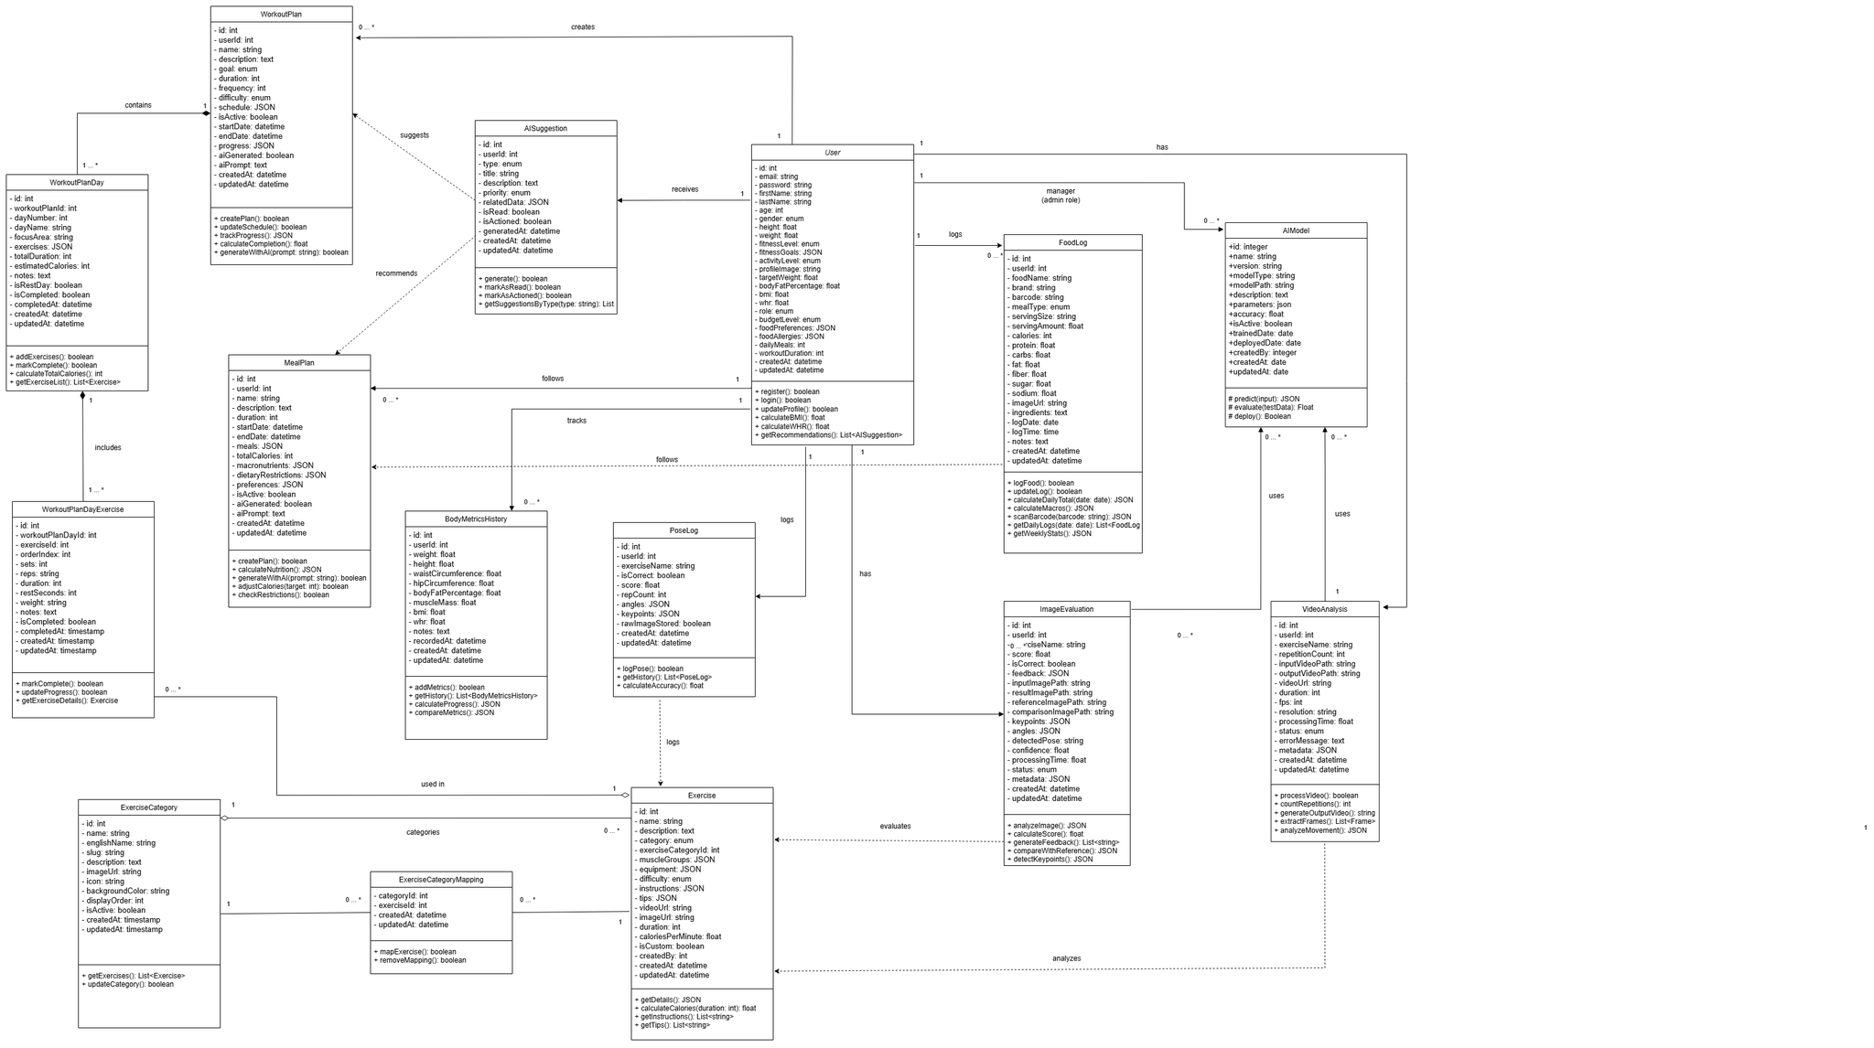
Hình 3.3 Class diagram

Squence Diagram
  - Chức năng đăng nhập/ đăng kí
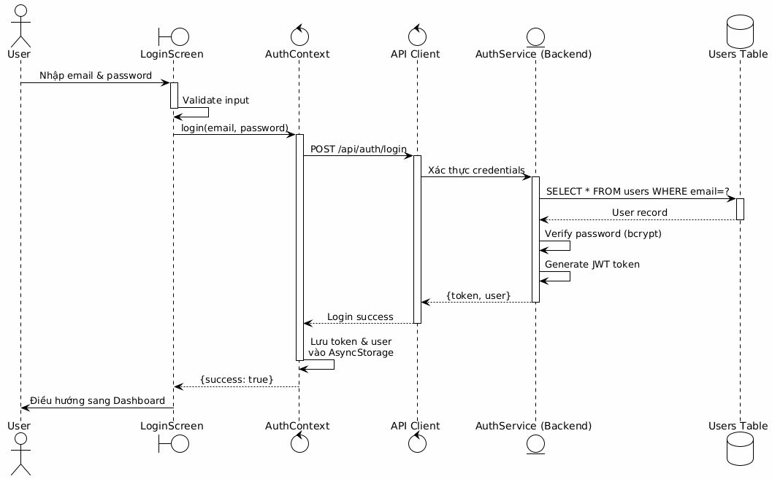
Hình 3.4 Sequence diagram của chức năng đăng nhập
Mô tả quy trình đăng nhập của người dùng từ ứng dụng đến backend và database. Luồng hoạt động diễn ra như sau:
- Người dùng nhập email và mật khẩu trên màn hình LoginScreen.
- LoginScreen tiến hành kiểm tra tính hợp lệ của dữ liệu đầu vào (Validate Input).
- Sau khi hợp lệ, LoginScreen gọi hàm login(email, password) của AuthContext.
- AuthContext gửi yêu cầu POST /api/auth/login đến API Client, sau đó được chuyển tiếp đến AuthService (Backend).
- AuthService xử lý yêu cầu
- Backend trả về kết quả {token, user} cho API Client và AuthContext.
- AuthContext lưu token và thông tin người dùng vào bộ nhớ thiết bị (AsyncStorage).
- Cuối cùng, LoginScreen nhận kết quả đăng nhập thành công và chuyển hướng người dùng sang Dashboard.

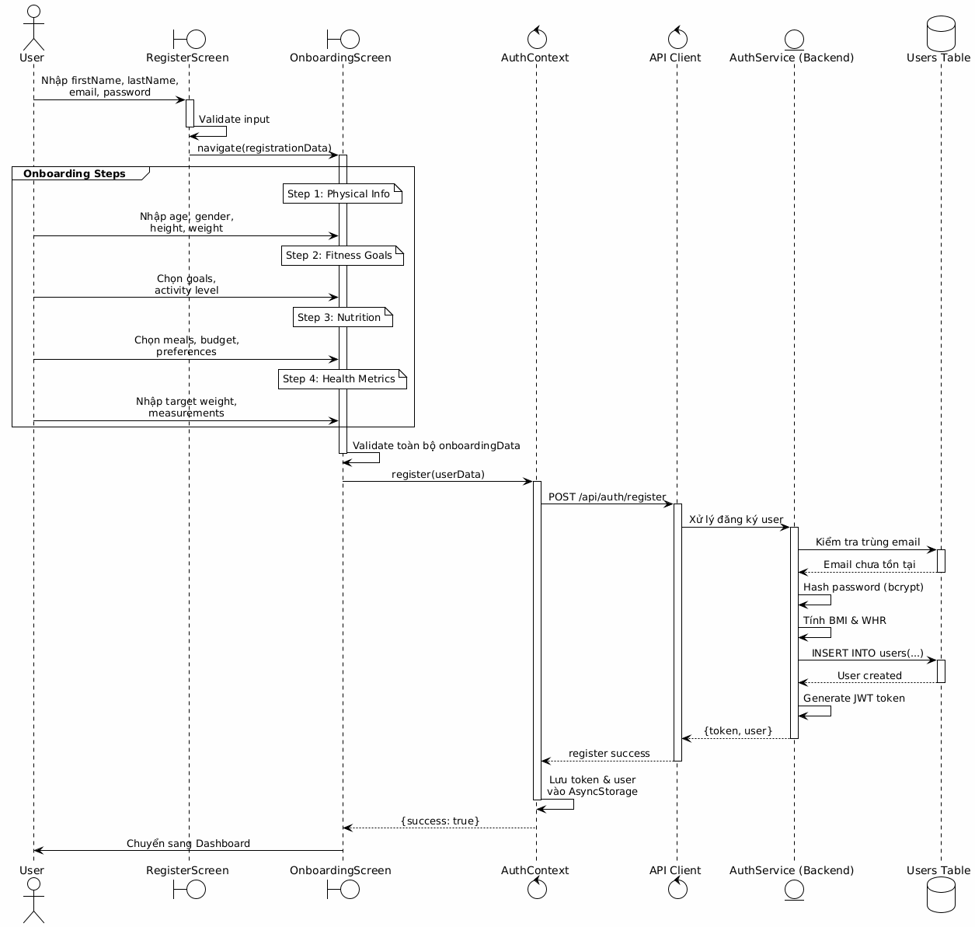
Hình 3.5 Sequence diagram của chức năng đăng kí
Mô tả toàn bộ quy trình đăng ký tài khoản mới kèm theo các bước onboarding, từ khi người dùng nhập thông tin cho đến khi tài khoản được tạo trên hệ thống backend.
- Người dùng nhập thông tin cơ bản (Họ tên, Email, Mật khẩu) tại màn hình RegisterScreen.
- RegisterScreen kiểm tra tính hợp lệ của dữ liệu nhập vào, sau đó điều hướng người dùng sang giao diện OnboardingScreen.
- Tại OnboardingScreen, người dùng hoàn thành lần lượt các bước onboarding theo nhóm thông tin
- Khi người dùng hoàn thành, OnboardingScreen tổng hợp toàn bộ dữ liệu onboarding và gửi đến AuthContext bằng hàm register(userData).
- AuthContext gọi API POST /api/auth/register thông qua API Client để chuyển dữ liệu đăng ký tới backend.
- AuthService trên backend xử lý đăng ký
- Backend trả về kết quả thành công gồm {token, user} cho AuthContext.
- AuthContext lưu token & thông tin user vào bộ nhớ của thiết bị (AsyncStorage).

  - Chức năng đề xuất kế hoạch tập luyện
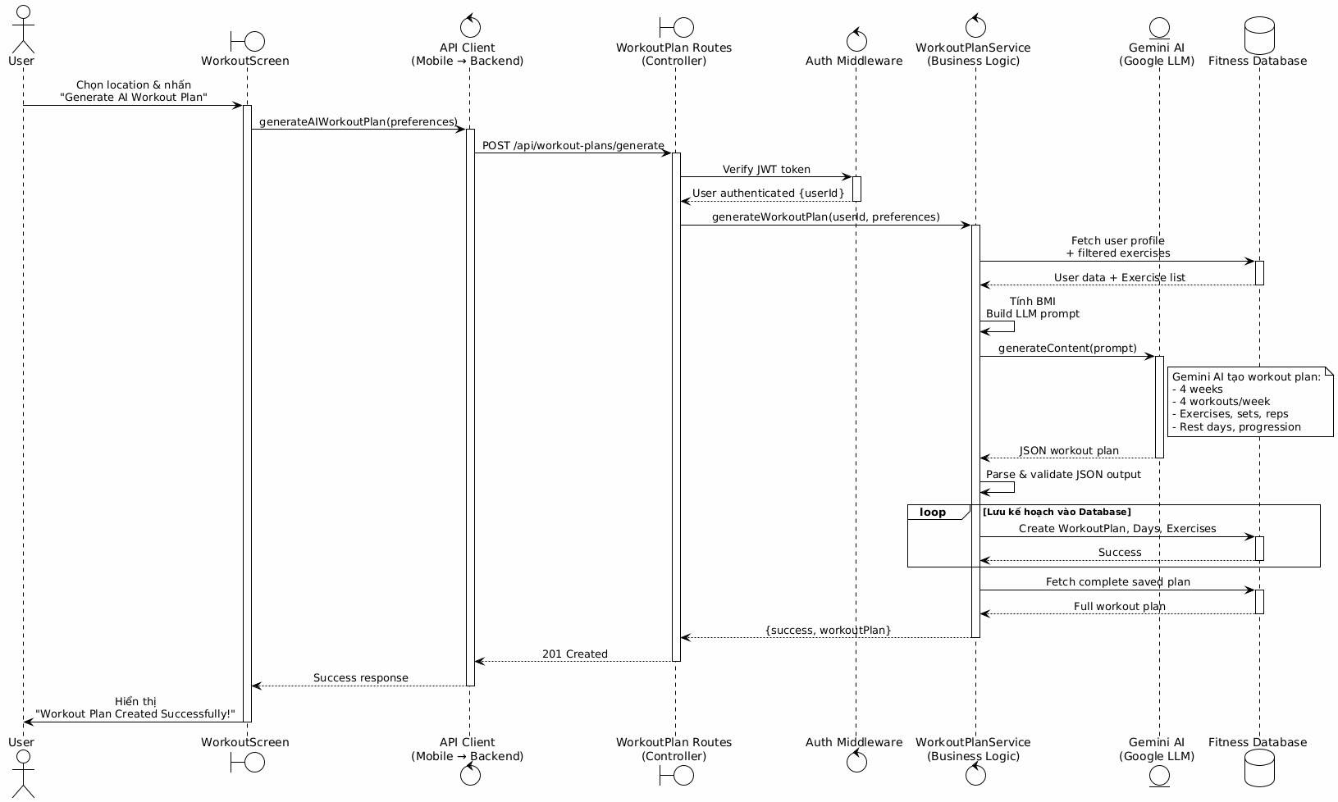
Hình 3.6 Sequence diagram đề xuất kế hoạch tập luyện
- Người dùng truy cập màn hình WorkoutScreen và chọn tính năng “Generate AI Workout Plan”.
- Ứng dụng gọi hàm generateAIWorkoutPlan(preferences) thông qua API Client,gửi yêu cầu POST /api/workout-plans/generate.
- Auth Middleware trên backend xác thực JWT token, xác định user đang đăng nhập.
- WorkoutPlanService nhận dữ liệu yêu cầu và thực hiện
- WorkoutPlanService gửi prompt sang mô-đun Gemini AI để yêu cầu tạo kế hoạch tập luyện
- Gemini trả về kế hoạch dạng JSON. Hệ thống kiểm tra cấu trúc JSON và chuẩn hóa lại dữ liệu.
- Backend tạo bản ghi WorkoutPlan + WorkoutPlanDays + Exercises trong cơ sở dữ liệu.
- Backend trả về phản hồi 201 (Created) kèm theo toàn bộ kế hoạch tập luyện.
- Ứng dụng nhận kết quả và hiển thị thông báo “Workout Plan Created Successfully!” cho người dùng.

  - Chức năng đề xuất thực đơn
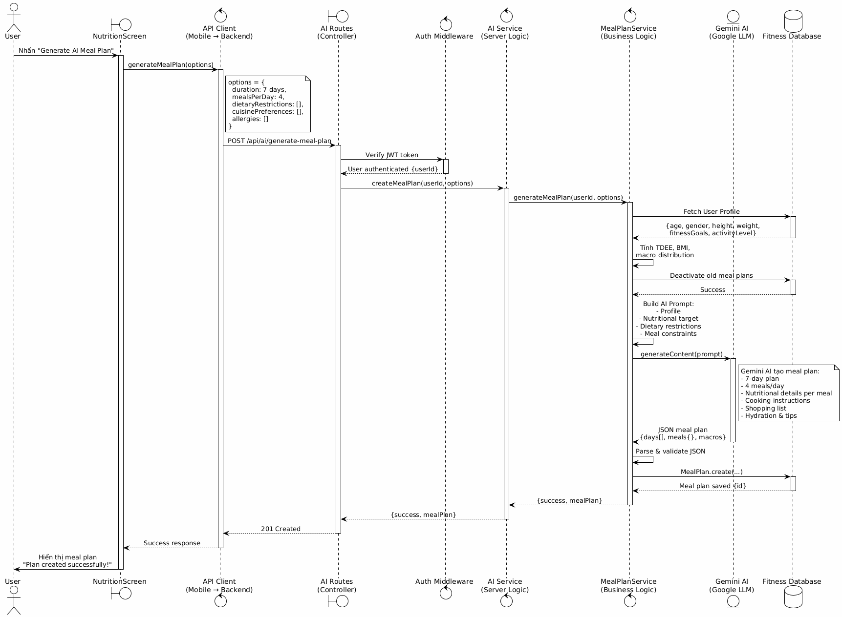
Hình 3.7 Sequence diagram đề xuất thực đơn
- Người dùng mở màn hình NutritionScreen và chọn chức năng “Generate AI Meal Plan”.
- Ứng dụng (API Client) gửi yêu cầu POST /api/ai/generate-meal-plan kèm theo các tùy chọn
- Auth Middleware xác thực JWT và xác định người dùng hiện tại.
- AI Service nhận yêu cầu và gọi generateMealPlan(userId, options).
- MealPlanService thực hiện yêu cầu
- Gemini AI tạo meal plan theo yêu cầu
- MealPlanService nhận kết quả JSON, kiểm tra tính hợp lệ và chuẩn hóa dữ liệu.
- Hệ thống tạo bản ghi MealPlan mới trong database và lưu toàn bộ thực đơn.
- Backend trả về phản hồi 201 (Created) cùng meal plan hoàn chỉnh.
- Ứng dụng hiển thị thông báo “AI Meal Plan Created Successfully!” cho người dùng.

  - Chức năng quét barcode
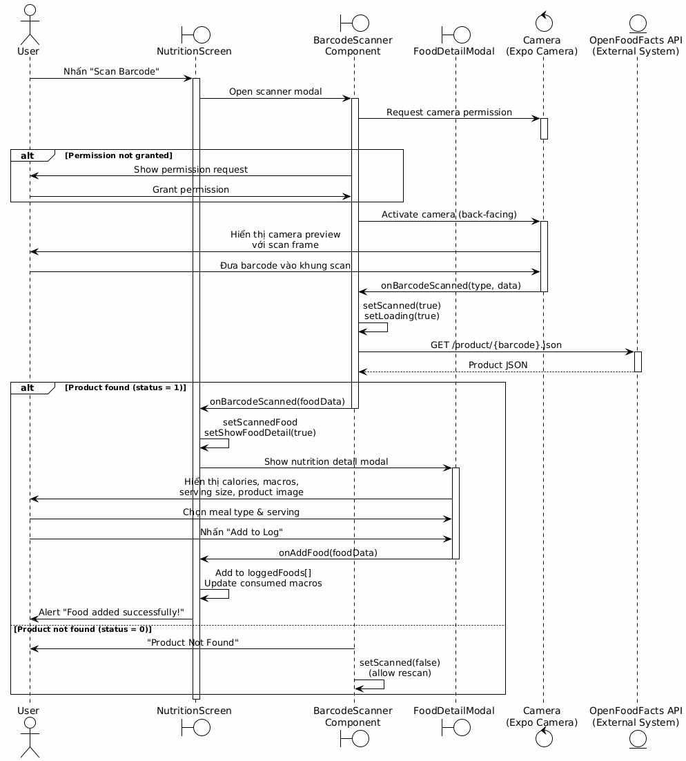
Hình 3.8 Sequence diagram chức năng quét barcode
- Người dùng nhấn “Scan Barcode” trên NutritionScreen → hệ thống mở giao diện quét barcode.
- Ứng dụng yêu cầu quyền camera.
- BarcodeScanner Component kích hoạt camera (Expo Camera) và hiển thị khung quét trên màn hình.
- Người dùng đưa barcode vào khung quét → sự kiện onBarcodeScanned() được kích hoạt.
- Ứng dụng đặt trạng thái đang tải và gửi yêu cầu GET tới OpenFoodFacts API:
/product/{barcode}.json.
- OpenFoodFacts trả lại dữ liệu JSON của sản phẩm:
- nếu status = 1 → sản phẩm được tìm thấy,
- nếu status = 0 → không có sản phẩm.
- Trường hợp 1 — Sản phẩm tìm thấy (status = 1)
- Ứng dụng hiển thị FoodDetailModal
- Người dùng chọn loại bữa ăn (breakfast/lunch/dinner/snack) và điều chỉnh serving.
- Người dùng nhấn “Add to Log” → hệ thống:
- thêm mục ăn vào danh sách loggedFoods,
- cập nhật tổng macros tiêu thụ trong ngày.
- Ứng dụng hiển thị thông báo “Food added successfully!”.
- Trường hợp 2 — Không tìm thấy sản phẩm (status = 0)
Ứng dụng hiển thị thông báo: “Product Not Found”
và cho phép người dùng quét lại (reset setScanned(false)).

  - Chức năng đánh giá tư thế qua video
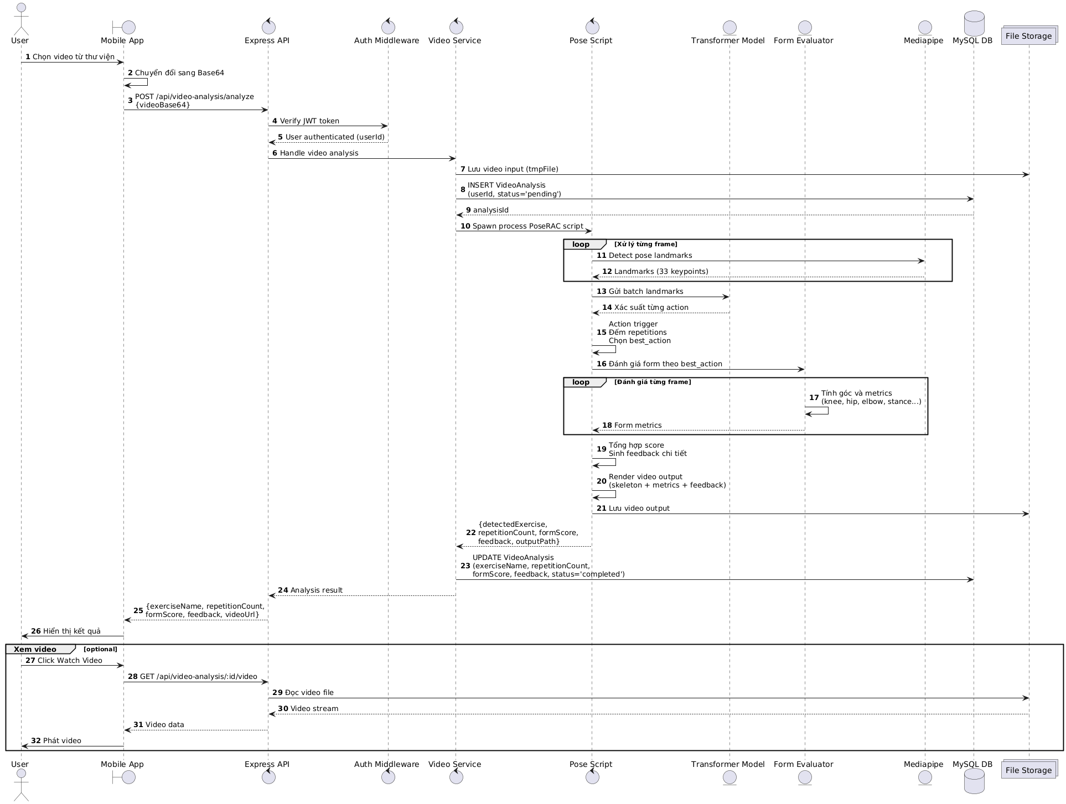
Hình 3.9 Sequence diagram đánh giá tư thế qua video
- Người dùng chọn một video cần phân tích trên ứng dụng.
- Ứng dụng chuyển video sang dạng Base64 và gửi yêu cầu
POST /api/video-analysis/analyze kèm dữ liệu video.
- Auth Middleware xác thực JWT token → xác định user hiện tại.
- Video Service nhận yêu cầu và:
- lưu video tạm thời vào File Storage,
- tạo bản ghi VideoAnalysis (status = pending) trong DB.
- Video Service khởi chạy PoseRAC Script để xử lý video.
- Giai đoạn 1 — Trích xuất pose landmarks
- Pose Script đọc video, duyệt từng frame và gọi Mediapipe:
- phát hiện pose,
- trích 33 keypoints cho mỗi frame.
- Tập landmarks theo từng frame được gom vào batch để chuyển cho Transformer Model.
- Giai đoạn 2 — Nhận diện động tác (Action Classification)
- Transformer Model nhận batch keypoints và trả về:
- hành động (action) tương ứng từng frame,
- độ tự tin (confidence score).
- Dựa vào action + score, mô-đun Action Trigger xác định trạng thái vào/ra để đếm số lần lặp (repetition).
- Sau khi xử lý toàn bộ video, hệ thống xác định bài tập chính dựa trên action chiếm ưu thế (best_action).
- Giai đoạn 3 — Phân tích form (Form Evaluation)
- Với từng frame, mô-đun Form Evaluator tính toán các giá trị
- Những thông số này được tổng hợp để tạo kết quả
- Giai đoạn 4 — Tạo video kết quả
- Pose Script render video mới gồm kết quả
- Video output được lưu vào File Storage.
- Giai đoạn 5 — Trả kết quả cho backend & ứng dụng
- Pose Script trả về kết quả phân tích cho Video Service
- Video Service cập nhật bản ghi VideoAnalysis trong DB (status = completed).
- Backend trả dữ liệu phân tích về cho ứng dụng.
- Ứng dụng hiển thị kết quả cho người dùng và cho phép xem video đã xử lý.
- Nếu người dùng mở video kết quả, ứng dụng gọi API để stream file video từ File Storage.

  - Chức năng đánh giá tư thế qua ảnh
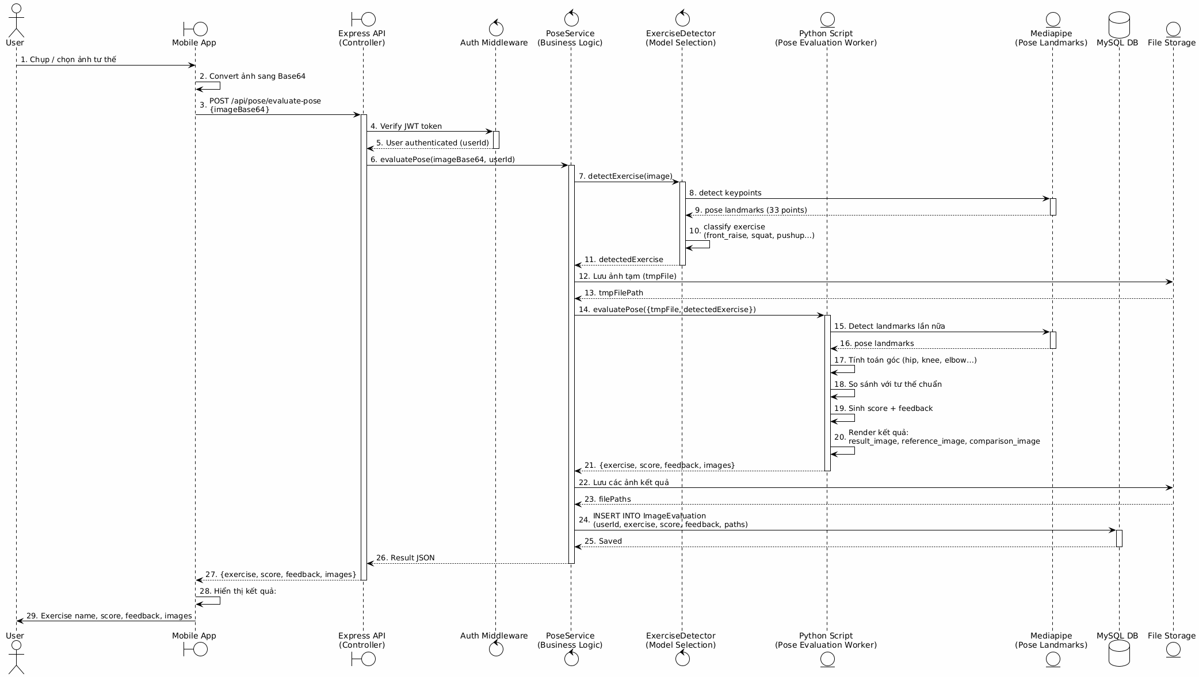
Hình 3.10 Sequence diagram đánh giá tư thế qua ảnh
- Người dùng chụp hoặc chọn một ảnh để đánh giá tư thế.
- Ứng dụng gửi ảnh Base64 lên API /api/pose/evaluate.
- Backend xác thực JWT, sau đó chuyển ảnh tới mô-đun phân tích tư thế (Python).
- Worker Mediapipe chạy nhận diện keypoints (33 điểm), sau đó Transformer Model phân tích tư thế và chấm điểm.
- Hệ thống tính các góc khớp và tạo feedback.
- Kết quả gồm tên bài tập, score, feedback, keypoints, ảnh so sánh được lưu vào database.
- API trả JSON cho ứng dụng hiển thị.

  - Chức năng chatbot AI
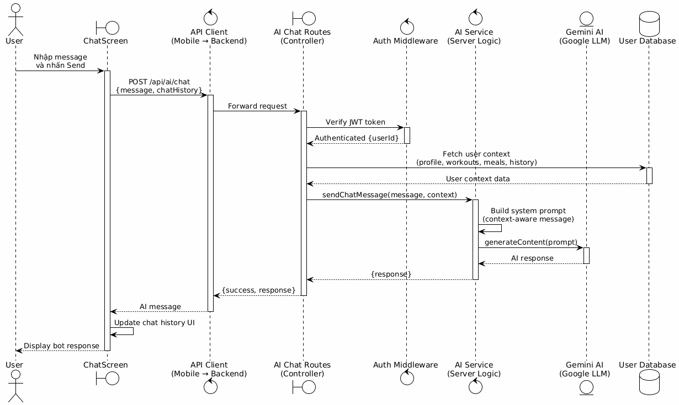
Hình 3.11 Sequence diagram chatbot AI
- Người dùng nhập câu hỏi trên ChatScreen.
- Ứng dụng gửi request đến endpoint /api/chat kèm tin nhắn + lịch sử hội thoại.
- Backend xác thực JWT, lấy thông tin ngữ cảnh của người dùng (workout, meals, metrics...).
- Mô-đun AI Service tạo system prompt mang ngữ cảnh thực tế, gửi sang Gemini.
- Gemini trả lời dựa trên thông tin cá nhân hoá của người dùng.
- API trả response, ứng dụng hiển thị tin nhắn AI và cập nhật lịch sử chat.

Activity Diagram
- Chức năng đăng nhập
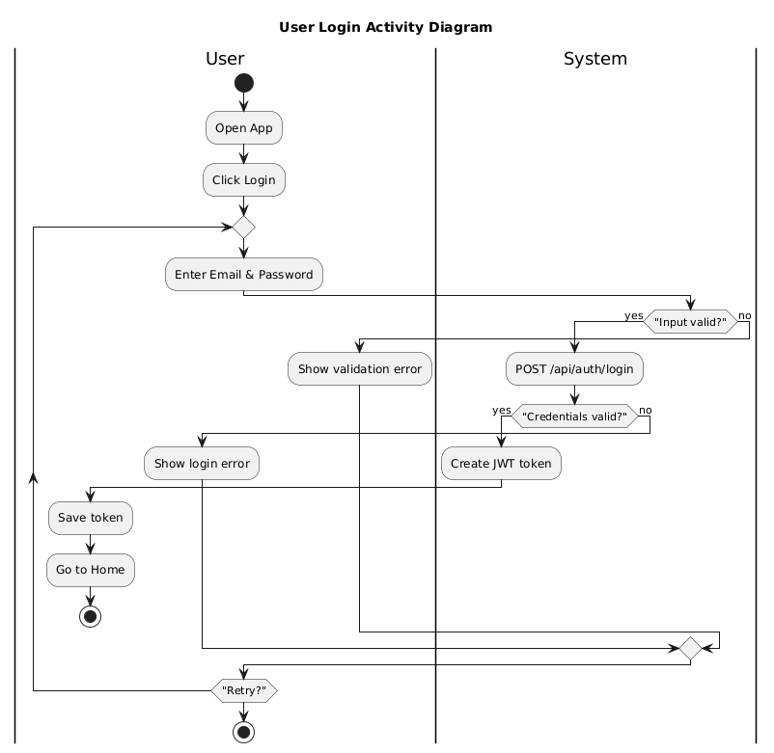
Hình 3.12 Activity diagram đăng nhập
- Người dùng mở app → chọn Login → nhập email và mật khẩu.
- Nếu thông tin nhập không hợp lệ, ứng dụng báo lỗi.
- Nếu hợp lệ, API /api/auth/login được gọi.
- Backend kiểm tra tài khoản, xác thực mật khẩu và tạo JWT token.
- Người dùng lưu token và chuyển sang màn hình Home.
- Nếu thất bại, hệ thống hiển thị lỗi và cho phép thử lại.

- Chức năng thêm người dùng
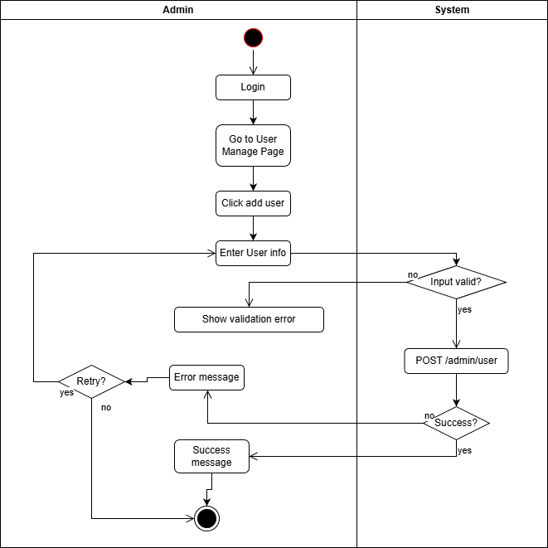
Hình 3.13 Activity diagram thêm người dùng
- Admin đăng nhập và vào màn hình quản lý User.
- Admin chọn "Add User", nhập thông tin người dùng.
- Hệ thống kiểm tra dữ liệu; nếu sai → báo lỗi.
- Nếu đúng, gọi API /admin/user để tạo tài khoản.
- Nếu tạo thành công → hiển thị thông báo thành công.
- Nếu thất bại → hiển thị lỗi và cho phép nhập lại.

- Chức năng xóa người dùng
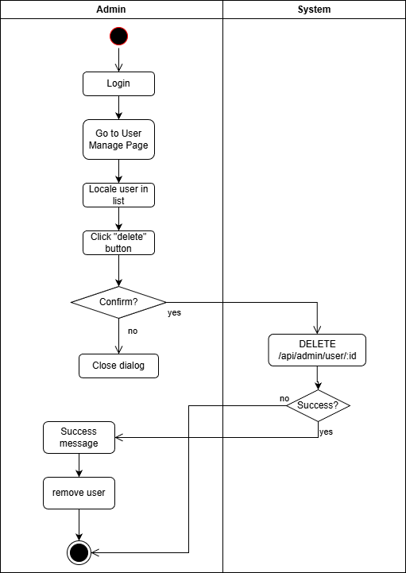
Hình 3.14 Activity diagram xóa người dùng
- Admin vào danh sách người dùng và chọn một user để xoá.
- Hệ thống hiển thị hộp thoại xác nhận.
- Nếu admin đồng ý, API DELETE /api/admin/user/:id được gọi.
- Nếu xoá thành công → xoá user khỏi danh sách và thông báo “Success”.
- Nếu lỗi → hiển thị thông báo thất bại.

Cơ sở dữ liệu
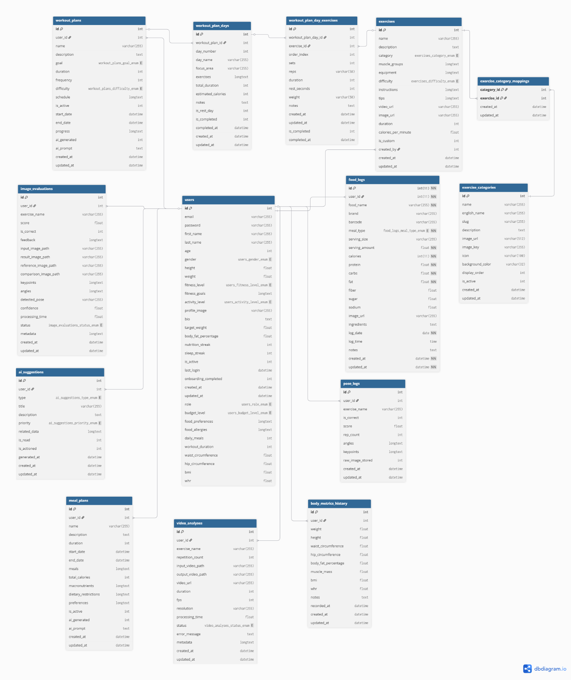
Hình 3.15 Cơ sở dữ liệu của hệ thống
    - Bảng ai_suggestions
- Chức năng: Lưu các gợi ý được AI tạo ra cho người dùng (bài tập, dinh dưỡng, nghỉ ngơi, mindfulness,…).
- Danh sách thuộc tính
Tên thuộc tính | Kiểu dữ liệu | Mô tả
id | INT | Khóa chính, tự tăng
user_id | INT | Khóa ngoại → bảng users
type | ENUM | Loại gợi ý (workout, nutrition, rest,…)
title | VARCHAR(255) | Tiêu đề gợi ý
description | TEXT | Nội dung chi tiết
priority | ENUM | Mức độ ưu tiên
related_data | LONGTEXT | JSON chứa thông tin bổ sung
is_read | INT | 0 = chưa đọc, 1 = đã đọc
is_actioned | INT | Người dùng đã thực hiện gợi ý hay chưa
generated_at | DATETIME | Thời điểm AI tạo gợi ý
created_at | DATETIME | Thời điểm lưu DB
updated_at | DATETIME | Thời điểm cập nhật

    - Bảng body_metrics_history
- Chức năng: Lưu lịch sử đo đạc sức khỏe theo thời gian của người dùng.
- Danh sách thuộc tính
Thuộc tính | Kiểu | Mô tả
id | INT | Khóa chính
user_id | INT | Người dùng
weight | FLOAT | Cân nặng (kg)
height | FLOAT | Chiều cao (cm)
waist_circumference | FLOAT | Vòng eo
hip_circumference | FLOAT | Vòng hông
body_fat_percentage | FLOAT | % mỡ cơ thể
muscle_mass | FLOAT | Khối lượng cơ
bmi | FLOAT | BMI tính toán
whr | FLOAT | Tỉ lệ vòng eo/hông
notes | TEXT | Ghi chú
recorded_at | DATETIME | Thời điểm đo
created_at | DATETIME | Lưu DB
updated_at | DATETIME | Cập nhật

    - Bảng exercise_categories_mappings
- Chức năng: Quan hệ N-N giữa bài tập và nhóm cơ.
- Danh sách thuộc tính
Thuộc tính | Kiểu | Mô tả
category_id | INT | Khóa ngoại → exercise_categories
exercise_id | INT | Khóa ngoại → exercises
created_at | DATETIME | Thêm vào DB
updated_at | DATETIME | Cập nhật

    - Bảng exercise_category
- Chức năng: Lưu danh mục các nhóm cơ.
- Danh sách thuộc tính
Thuộc tính | Kiểu | Mô tả
id | INT | Khóa chính
name | VARCHAR | Tên danh mục
english_name | VARCHAR | Tên tiếng Anh
slug | VARCHAR | Duy nhất, dùng SEO
description | TEXT | Mô tả
image_url | VARCHAR | Ảnh đại diện
image_key | VARCHAR | Key file
icon | VARCHAR | Icon hiển thị
background_color | VARCHAR | Màu nền danh mục
display_order | INT | Thứ tự hiển thị
is_active | INT | 1 = bật, 0 = tắt
created_at | DATETIME | Thời điểm tạo
updated_at | DATETIME | Thời điểm cập nhật

    - Bảng exercises
- Chức năng: Lưu danh sách tất cả bài tập có trong hệ thống.
- Danh sách thuộc tính
Thuộc tính | Kiểu | Mô tả
id | INT | Khóa chính
name | VARCHAR | Tên bài tập
description | TEXT | Mô tả chi tiết
category | ENUM | Nhóm chính (cardio/strength/…)
muscle_groups | LONGTEXT | JSON nhóm cơ
equipment | LONGTEXT | JSON dụng cụ
difficulty | ENUM | Độ khó
instructions | LONGTEXT | Hướng dẫn
tips | LONGTEXT | Mẹo thực hiện
video_url | VARCHAR | Video mẫu
image_url | VARCHAR | Ảnh minh họa
duration | INT | Thời lượng (phút)
calories_per_minute | FLOAT | Calo đốt mỗi phút
is_custom | INT | 1 = bài tập do user tự tạo
created_by | INT | Id user tạo
created_at | DATETIME | Tạo lúc
updated_at | DATETIME | Cập nhật

    - Bảng image_evaluations
- Chức năng: Lưu kết quả đánh giá tư thế từ ảnh (Pose Detection).
- Danh sách thuộc tính
Tên | Kiểu | Mô tả
id | INT | Khóa chính
user_id | INT | Người đánh giá
exercise_name | VARCHAR | Tên động tác
score | FLOAT | Điểm đánh giá
is_correct | INT | Đúng tư thế hay không
feedback | LONGTEXT | Gợi ý cải thiện
input_image_path | VARCHAR | Ảnh input
result_image_path | VARCHAR | Ảnh kết quả
reference_image_path | VARCHAR | Ảnh tham chiếu
comparison_image_path | VARCHAR | Ảnh so sánh
keypoints | LONGTEXT | JSON keypoints
angles | LONGTEXT | JSON các góc
detected_pose | VARCHAR | Pose được nhận diện
confidence | FLOAT | Độ tin cậy
processing_time | FLOAT | Thời gian xử lý
status | ENUM | Trạng thái xử lý
metadata | LONGTEXT | Thông tin phụ
created_at | DATETIME | Tạo
updated_at | DATETIME | Cập nhật

    - Bảng meal_plans
- Chức năng: Lưu kế hoạch dinh dưỡng do AI đề xuất.
- Danh sách thuộc tính
Thuộc tính | Kiểu | Mô tả
id | INT | Khóa chính
user_id | INT | Người sở hữu
name | VARCHAR | Tên kế hoạch
description | TEXT | Mô tả
duration | INT | Số ngày
start_date | DATETIME | Bắt đầu
end_date | DATETIME | Kết thúc
meals | LONGTEXT | JSON danh sách bữa ăn
total_calories | INT | Tổng calo
macronutrients | LONGTEXT | Macro tổng
dietary_restrictions | LONGTEXT | Lưu chế độ ăn
preferences | LONGTEXT | Sở thích ăn uống
is_active | INT | Đang sử dụng không
ai_generated | INT | Có do AI tạo không
ai_prompt | TEXT | Prompt AI
created_at | DATETIME
updated_at | DATETIME

    - Bảng pose_logs
- Chức năng: Lưu lịch sử đánh giá pose từ hình ảnh.
- Danh sách thuộc tính
Tên | Kiểu | Mô tả
id | INT | Khóa chính
user_id | INT | Người dùng
exercise_name | VARCHAR | Tư thế
is_correct | INT | Đúng hay không
score | FLOAT | Điểm
rep_count | INT | Số reps
angles | LONGTEXT | Dữ liệu góc
keypoints | LONGTEXT | Dữ liệu keypoints
raw_image_stored | INT | Có lưu ảnh gốc hay không
created_at | DATETIME
updated_at | DATETIME

    - Bảng users
- Chức năng: Thông tin tài khoản & sức khỏe của người dùng.
- Danh sách thuộc tính
Thuộc tính | Kiểu | Mô tả
id | INT | Khóa chính
email | VARCHAR | Email duy nhất
password | VARCHAR | Hash mật khẩu
first_name | VARCHAR | Tên
last_name | VARCHAR | Họ
age | INT | Tuổi
gender | ENUM | Giới tính
height | FLOAT | Chiều cao
weight | FLOAT | Cân nặng
fitness_level | ENUM | Trình độ tập luyện
fitness_goals | LONGTEXT | JSON mục tiêu
activity_level | ENUM | Mức độ hoạt động
profile_image | VARCHAR | Avatar
bio | TEXT | Tiểu sử
target_weight | FLOAT | Mục tiêu cân
body_fat_percentage | FLOAT | Mỡ cơ
nutrition_streak | INT | Chuỗi ngày ăn uống chuẩn
sleep_streak | INT | Chuỗi ngủ
is_active | INT | 1 = hoạt động
last_login | DATETIME | Lần đăng nhập gần nhất
onboarding_completed | INT | Đã onboarding chưa
role | ENUM | user/admin
budget_level | ENUM | Mức chi tiêu
food_preferences | LONGTEXT | JSON sở thích ăn
food_allergies | LONGTEXT | JSON dị ứng
daily_meals | INT | Số bữa mỗi ngày
workout_duration | INT | Phút tập mỗi buổi
waist_circumference | FLOAT | Vòng eo
hip_circumference | FLOAT | Vòng hông
bmi | FLOAT | BMI
whr | FLOAT | WHR
created_at | DATETIME
updated_at | DATETIME

    - Bảng video_analyses
- Chức năng: Lưu kết quả phân tích video
- Danh sách thuộc tính
Tên | Kiểu | Mô tả
id | INT | Khóa chính
user_id | INT | Người thực hiện
exercise_name | VARCHAR | Bài tập
repetition_count | INT | Số lần lặp
input_video_path | VARCHAR | Video input
output_video_path | VARCHAR | Video có skeleton
video_url | VARCHAR | URL public
duration | INT | Thời lượng
fps | INT | FPS
resolution | VARCHAR | Độ phân giải
processing_time | FLOAT | Thời gian xử lý
status | ENUM | pending/processing/completed/failed
error_message | TEXT | Lỗi
metadata | LONGTEXT | JSON phụ
created_at | DATETIME
updated_at | DATETIME

    - Bảng workout_plan_day_exercises
- Chức năng: Lưu Chi tiết bài tập của từng ngày trong Workout Plan.
- Danh sách thuộc tính
Tên | Kiểu | Mô tả
id | INT | Khóa chính
workout_plan_day_id | INT | Khóa ngoại
exercise_id | INT | Bài tập
order_index | INT | Thứ tự
sets | INT | Số hiệp
reps | VARCHAR | Số reps
duration | INT | Thời lượng
rest_seconds | INT | Thời gian nghỉ
weight | VARCHAR | Mức tạ
notes | TEXT | Ghi chú
is_completed | INT | Đã hoàn thành?
completed_at | DATETIME
created_at | DATETIME
updated_at | DATETIME

    - Bảng workout_plan_days
- Chức năng: Quản lý từng ngày trong kế hoạch tập.
- Danh sách thuộc tính
Tên | Kiểu | Mô tả
id | INT | Khóa chính
workout_plan_id | INT | Khóa ngoại
day_number | INT | Số thứ tự ngày
day_name | VARCHAR | Tên (Day 1 - Chest)
focus_area | VARCHAR | Nhóm cơ
exercises | LONGTEXT | JSON bài tập
total_duration | INT | Tổng thời gian
estimated_calories | INT | Calo dự đoán
notes | TEXT | Ghi chú
is_rest_day | INT | Ngày nghỉ
is_completed | INT | Hoàn thành không
completed_at | DATETIME
created_at | DATETIME
updated_at | DATETIME

    - Bảng workout_plans
- Chức năng: Thông tin tổng quan của kế hoạch tập luyện.
- Danh sách thuộc tính
Tên | Kiểu | Mô tả
id | INT | Khóa chính
user_id | INT | Người sở hữu
name | VARCHAR | Tên kế hoạch
description | TEXT | Mô tả
goal | ENUM | Mục tiêu tập luyện
duration | INT | Tính bằng tuần
frequency | INT | Số buổi/tuần
difficulty | ENUM | Độ khó
schedule | LONGTEXT | Lịch tập JSON
is_active | INT | Đang áp dụng
start_date | DATETIME | Bắt đầu
end_date | DATETIME | Kết thúc
progress | LONGTEXT | Tiến độ
ai_generated | INT | Có do AI tạo không
ai_prompt | TEXT | Prompt AI
created_at | DATETIME
updated_at | DATETIME

    - Bảng food_logs
- Chức năng: Lưu toàn bộ lịch sử ăn uống hằng ngày của người dùng.
- Danh sách thuộc tính
Thuộc tính | Kiểu | Mô tả
id | INT | Khóa chính
user_id | INT | Người dùng
food_name | VARCHAR | Tên món ăn
brand | VARCHAR | Thương hiệu
barcode | VARCHAR | Mã vạch
meal_type | ENUM | Loại bữa ăn
serving_size | VARCHAR | Khẩu phần
serving_amount | FLOAT | Số lượng khẩu phần
calories | INT | Năng lượng
protein | FLOAT | Protein (g)
carbs | FLOAT | Carb (g)
fat | FLOAT | Fat (g)
fiber | FLOAT | Chất xơ
sugar | FLOAT | Đường
sodium | FLOAT | Muối
image_url | VARCHAR | Ảnh đính kèm
ingredients | TEXT | Thành phần
log_date | DATE | Ngày ăn
log_time | TIME | Giờ ăn
notes | TEXT | Ghi chú
created_at | DATETIME
updated_at | DATETIME

Xây dựng mô hình nhận diện tư thế

Mô hình nhận diện tư thế qua ảnh
Đây là hệ thống phát hiện và chỉnh sửa tư thế tập luyện của người dùng
Chức năng chính: Tự động nhận diện tư thế của người tập qua camera/ảnh và so sánh với tư thế chuẩn để đưa ra phản hồi (feedback) sửa lỗi theo thời gian thực.
Mục tiêu: Giúp người tập cải thiện tư thế, tránh chấn thương và tăng hiệu quả tập luyện mà không cần huấn luyện viên trực tiếp.
Mô tả luồng xử lý: Ảnh đầu vào -> MediaPipe Pose (Trích xuất đặc trưng) -> Tọa độ xương (Landmarks) -> Mạng Neural nhân tạo (Classifier) -> Kết quả phân loại.
Lý do chọn phương pháp này: Nhẹ (Lightweight), tốc độ xử lý nhanh (Real-time), không cần tài nguyên tính toán lớn như các mạng CNN xử lý ảnh trực tiếp.
      - Tiền xử lí dữ liệu
Quá trình này biến đổi một bức ảnh thô thành một vector số học chuẩn hóa để model có thể hiểu được. Gồm 2 bước chính:
- Trích xuất đặc trưng (Feature Extraction): Sử dụng thư viện MediaPipe Pose. Đầu vào là ảnh màu (RGB).
MediaPipe quét ảnh và tìm kiếm 33 điểm khớp xương (landmarks) trên cơ thể (như mũi, vai, khuỷu tay, cổ tay, hông, đầu gối, mắt cá chân...). Mỗi điểm khớp có 3 giá trị tọa độ: x, y vị trí trên ảnh và z độ sâu tương đối. Đầu ra là một mảng 1 chiều (flattened array) chứa 99 giá trị số thực (33 điểm * 3 tọa độ = 99).
- Chuẩn hóa dữ liệu :Đây là bước cực kỳ quan trọng để đảm bảo model hoạt động ổn định bất kể người tập đứng xa hay gần camera, người cao hay thấp. Sử dụng phương pháp Min-Max Normalization (Chuẩn hóa về khoảng [0, 1]).
Cách tính:Tìm giá trị nhỏ nhất (min) và lớn nhất (max) cho từng trục tọa độ (x, y, z) trong toàn bộ 33 điểm của tư thế đó. Áp dụng công thức x_new = (x - x_min) / (x_max - x_min).
- Tác dụng:
Bất biến với vị trí: Dù người tập đứng ở góc trái hay góc phải khung hình, sau khi trừ đi min, tư thế sẽ được dời về gốc tọa độ tương đối.
Bất biến với tỷ lệ: Dù người tập đứng xa (người nhỏ) hay gần (người to), sau khi chia cho (max - min), kích thước tư thế sẽ được co giãn về cùng một tỷ lệ chuẩn (trong hộp đơn vị 1x1x1).
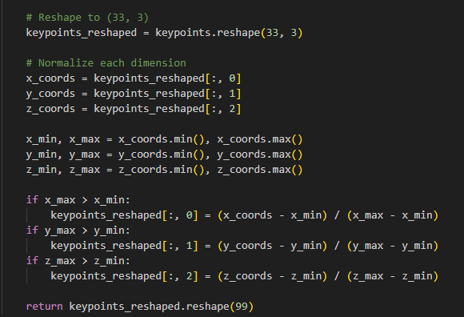
      - Kiến trúc mạng Neural (Model Architecture)
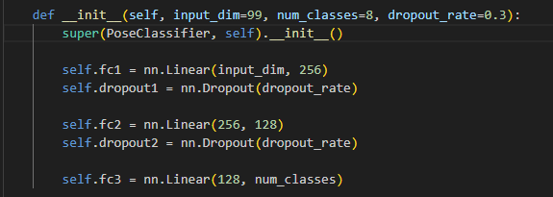
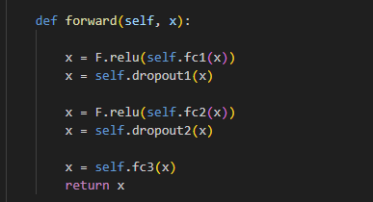
Tầng đầu vào (Input Layer): 99 nơ-ron,tương ứng với vector đặc trưng đã được làm phẳng (flatten) từ 33 điểm khớp xương (mỗi điểm có 3 tọa độ x, y, z). Công thức tính: $33 \times 3 = 99$.
Tầng ẩn 1 (Hidden Layer 1):
- Fully Connected (Linear).256 nơ-ron, hàm kích hoạt là ReLU (Rectified Linear Unit). Giúp mô hình học được các mối quan hệ phi tuyến tính phức tạp giữa các khớp xương.
- Kỹ thuật điều chuẩn (Regularization): Dropout với tỉ lệ 0.3 (30%). Trong quá trình huấn luyện, ngẫu nhiên 30% nơ-ron sẽ bị tắt đi để ngăn chặn hiện tượng học vẹt (Overfitting), buộc mô hình phải học các đặc trưng mạnh mẽ hơn.
Tầng ẩn 2 (Hidden Layer 2):
- Fully Connected (Linear).128 nơ-ron, ReLU.Dropout (0.3).
- Mục đích: Tiếp tục trích xuất các đặc trưng cấp cao hơn từ tầng trước, nén thông tin lại gọn gàng hơn (từ 256 xuống 128).
Tầng đầu ra (Output Layer):
- Fully Connected (Linear).8 nơ-ron (tương ứng với số lượng lớp bài tập cần phân loại).
- Đầu ra: Logits (điểm số thô). Khi dự đoán, giá trị này sẽ đi qua hàm Softmax để chuyển đổi thành xác suất (tổng bằng 100%).

      - Cấu hình và Quá trình huấn luyện (Training Configuration)
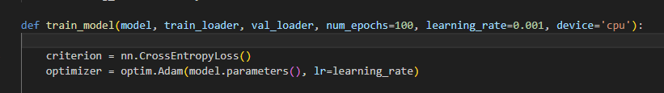
- Hàm mất mát (Loss Function) : Sử dụng: nn.CrossEntropyLoss(). Đây là hàm mất mát tiêu chuẩn cho bài toán phân loại đa lớp (Multi-class Classification). Nó kết hợp giữa LogSoftmax và NLLLoss (Negative Log Likelihood Loss), giúp trừng phạt nặng các dự đoán sai lệch xa so với nhãn thực tế.
- Thuật toán tối ưu (Optimizer): Sử dụng: optim.Adam, learning Rate = 0.001. Adam hội tụ nhanh hơn SGD thông thường nhờ cơ chế tự động điều chỉnh tốc độ học cho từng tham số dựa trên moment bậc 1 và bậc 2. Giá trị 0.001 là mức khởi đầu an toàn và phổ biến.
- Siêu tham số huấn luyện (Hyperparameters)
- Batch Size: 32. (Mỗi lần cập nhật trọng số sẽ dựa trên trung bình lỗi của 32 mẫu dữ liệu, giúp cân bằng giữa tốc độ học và độ ổn định).
- Số Epochs tối đa: 100. (Số lần mô hình được học toàn bộ tập dữ liệu).
- Chiến lược huấn luyện nâng cao (Advanced Training Strategy): Để đảm bảo mô hình tốt nhất được lưu lại và tránh lãng phí tài nguyên, hệ thống sử dụng 2 kỹ thuật quan trọng:
- Early Stopping (Dừng sớm): Theo dõi độ lỗi trên tập kiểm thử (val_loss) sau mỗi epoch. Patience =20. Nếu sau 20 epochs liên tiếp mà val_loss không giảm thêm, quá trình huấn luyện sẽ tự động dừng lại.Nhằm ngăn chặn Overfitting và tiết kiệm thời gian.
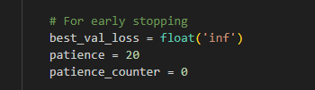
- Model Checkpointing: Chỉ lưu lại bộ trọng số (weights) khi val_loss đạt mức thấp kỷ lục mới (thấp nhất từ đầu đến giờ). Đảm bảo file best_model.pth cuối cùng luôn là phiên bản tốt nhất, chứ không phải là phiên bản ở epoch cuối cùng (có thể đã bị overfit).
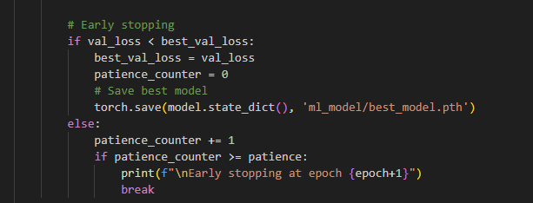

      - Kết quả đánh giá (Evaluation)
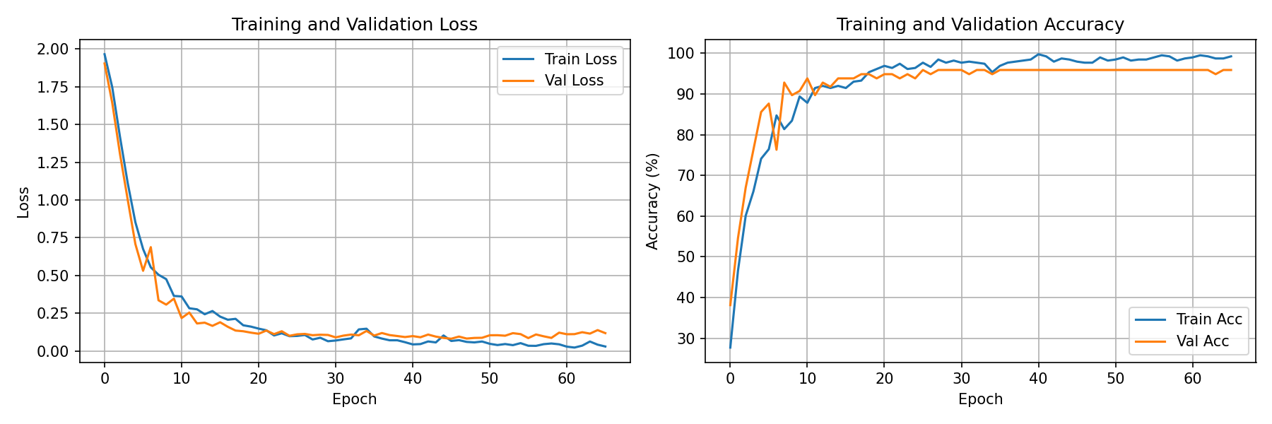
- Hiệu suất tổng thể (Overall Performance)
- Mô hình đã đạt được độ chính xác rất cao và ổn định sau khoảng 68 epochs huấn luyện. Độ chính xác trên tập huấn luyện (Train Accuracy): Đạt đỉnh 99.48% (tại epoch 65).
- Độ chính xác trên tập kiểm thử (Validation Accuracy): Đạt đỉnh 95.88% và duy trì ổn định ở mức này trong suốt 30 epochs cuối cùng.
- Độ lỗi thấp nhất (Best Validation Loss): 0.081 (tại epoch 46).
- Phân tích quá trình hội tụ (Convergence Analysis)
- Giai đoạn đầu (Epoch 1-10): Mô hình học rất nhanh. Độ chính xác tăng vọt từ 38% lên 90%. Loss giảm mạnh từ 1.9 xuống 0.3. Điều này chứng tỏ kiến trúc mạng và learning rate được thiết lập hợp lý.
- Giai đoạn ổn định (Epoch 20-68): Mô hình bắt đầu hội tụ, các chỉ số dao động nhẹ nhưng xu hướng chung là tốt dần lên. Không có dấu hiệu Overfitting nghiêm trọng (khoảng cách giữa Train Acc và Val Acc chỉ khoảng 3-4%, là mức chấp nhận được).
- Dừng sớm (Early Stopping): Quá trình huấn luyện dừng lại ở epoch 68 (dù cài đặt max là 100) do val_loss không giảm thêm đáng kể so với mức tốt nhất ở epoch 46, giúp tiết kiệm thời gian và tránh overfit.

      - Kết quả khi tích hợp vào app
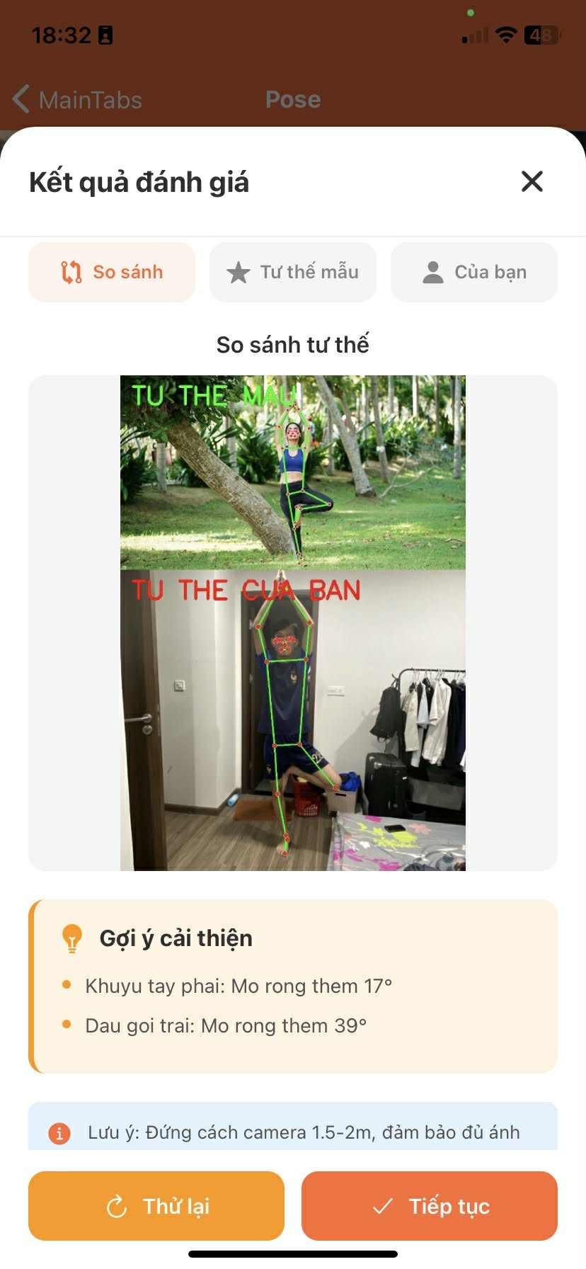
Hình 3.16 Kết quả khi tích hợp model vào app

Mô hình nhận diện tư thế và đếm reps qua video
      - Thu thập & gán nhãn dữ liệu (Dataset Preparation)
Để xây dựng mô hình nhận diện bài tập và đếm số lần lặp (repetition counting), nhóm tiến hành thu thập và tổ chức dữ liệu gốc (raw dataset) phục vụ cho bước gán nhãn và huấn luyện mô hình. Kho dữ liệu ban đầu được lưu trữ trong thư mục original_data/ , video/ và bao gồm các thành phần chính như sau:
Thư mục video/ chứa các video chưa qua xử lý được sử dụng làm dữ liệu đầu vào cho mô hình. Đây là các video thu thập từ nhiều nguồn như:
- Tự quay bằng điện thoại để đảm bảo tính thực tế.
- Video từ YouTube Fitness miễn phí bản quyền.
- Video mẫu động tác từ dataset công khai.
Mỗi video thể hiện một bài tập khác nhau như: Squat, Push-up, Plank, Jumping Jack, Lunge,…
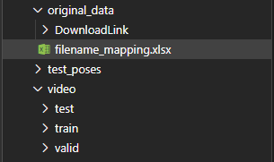
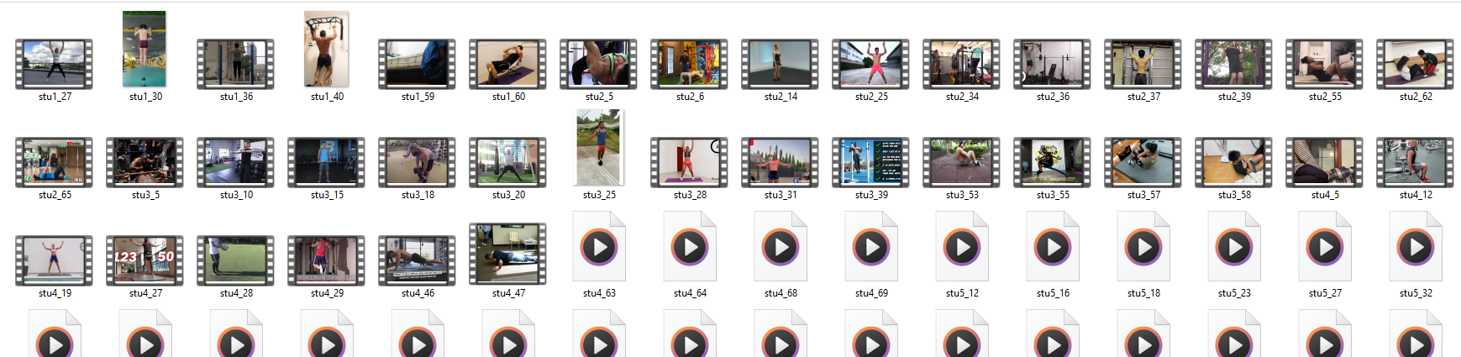
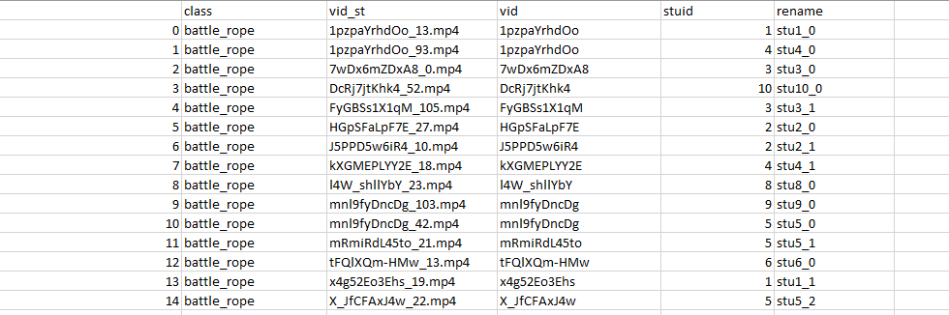
Bộ dữ liệu thô ban đầu không có nhãn (unlabeled). Do đó, để chuẩn hóa và quản lý dữ liệu trước khi đưa vào quá trình xử lý và huấn luyện, nhóm tiến hành tạo file filename_mapping.xlsx nhằm phục vụ cho việc gán nhãn và đồng bộ hóa tên file
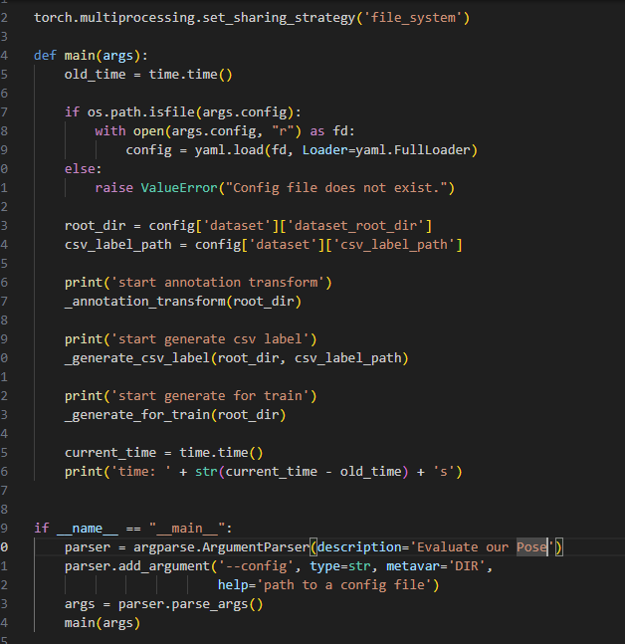
Code này được sử dụng để tự động hóa toàn bộ quy trình chuẩn bị dữ liệu huấn luyện cho mô hình nhận diện bài tập và đếm reps. File này lần lượt thực hiện 3 tác vụ: (1) trích xuất key-frame từ video, (2) tạo bảng nhãn bài tập, và (3) trích xuất keypoints bằng MediaPipe. Việc sử dụng một file điều phối giúp đảm bảo pipeline thống nhất, có thể tái sử dụng và dễ dàng thay đổi thông qua file cấu hình YAML.
      - Tiền xử lý dữ liệu (Pre-processing)
- Khởi tạo MediaPipe Pose và xử lý từng frame
- Chuyển landmark thành vector 33 × 3
- Ghi keypoints vào file CSV
- Duyệt toàn bộ cấu trúc dataset & trích từng frame
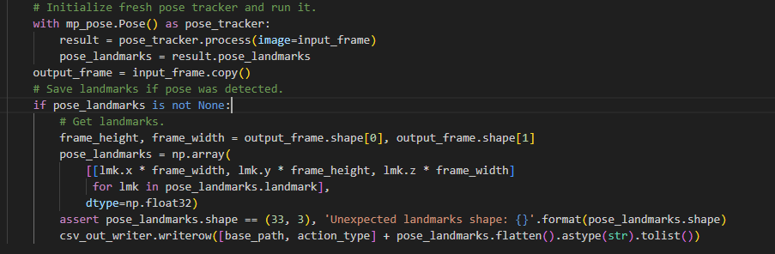

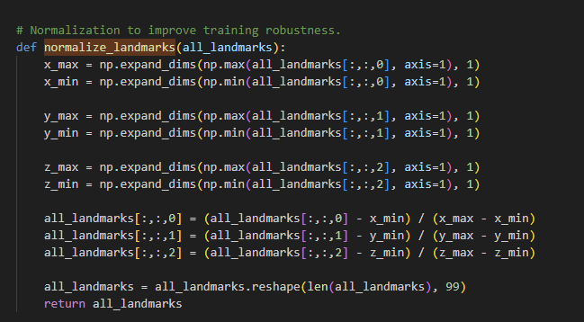
Hàm normalize_landmarks: Chuẩn hóa tọa độ landmarks (x, y, z) về khoảng [0, 1] trước khi đưa vào model.
      - Xây dựng Model Detect Exercise (Classification Model)
Thiết kế để học biểu diễn (embedding) từ chuỗi pose-keypoints và đồng thời phân loại trạng thái/tác động (salient action). Mục đích cuối cùng: tạo score/embedding đủ phân biệt để phục vụ cả phân loại hành động và kích hoạt đếm reps.
Kiến trúc tổng quan
- Input: vector đặc trưng của 1 frame) có kích thước dim. dim là chiều embedding sau tiền xử lý keypoints
- TransformerEncoder: nn.TransformerEncoder với cấu tạo từ nn.TransformerEncoderLayer(d_model=dim, nhead=heads) và enc_layer lớp. Transformer chịu trách nhiệm học mối quan hệ thời gian/attention giữa các frame/position.Transformer có cơ chế "Attention" , giúp mô hình học được mối quan hệ không gian giữa các khớp xương (ví dụ: mối liên hệ giữa cổ tay và khuỷu tay khi tập tạ) tốt hơn so với việc chỉ nhìn vào tọa độ rời rạc.
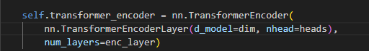
- Classification head: fc1 = nn.Linear(dim, num_classes) — xuất ra logits cho num_classes (các lớp action / salient state).
- Output: raw logits → sigmoid (dùng BCE) để ra probability cho mỗi class (mục code dùng sigmoid + BCE).
Hàm mất mát (Loss) — hybrid metric + classification: học embedding discriminative (metric learning) + đảm bảo phân loại chính xác.Điểm đặc biệt và mạnh mẽ nhất của model này nằm ở hàm mất mát (Loss Function). Nó không chỉ dùng loss phân loại thông thường mà kết hợp 2 loại loss:
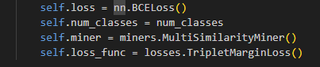
- Metric loss (triplet / proxy)
  - Sử dụng pytorch_metric_learning với miners.MultiSimilarityMiner() để chọn hard pairs/triplets.
  - Học cách biểu diễn dữ liệu (embedding) sao cho các tư thế giống nhau (cùng 1 bài tập) thì nằm gần nhau, còn các tư thế khác nhau thì nằm xa nhau trong không gian vector.
  - miner: Tìm kiếm các cặp dữ liệu hard pairs là những mẫu cùng loại nhưng lại trông khác nhau, hoặc khác loại nhưng trông giống nhau.
  - TripletMarginLoss: tăng giá trị loss nếu khoảng cách giữa các cặp cùng loại lớn hơn khoảng cách giữa các cặp khác loại.
- Classification loss:
  - self.loss = nn.BCELoss() được áp dụng lên sigmoid(y_hat) và label y (ở dạng multi-hot hoặc one-hot).
  - Đảm bảo model dự đoán đúng nhãn của bài tập (Binary Cross Entropy Loss).
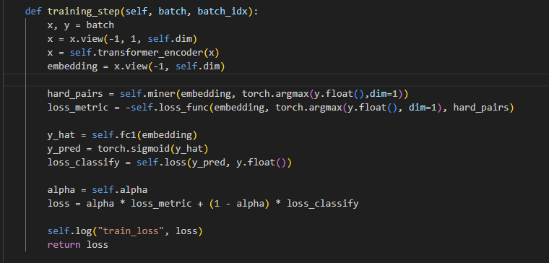
Loss tổng hợp: Model tối ưu hóa đồng thời loss embedding + loss classification.. Hệ số alpha dùng để cân bằng tầm quan trọng giữa việc học biểu diễn (metric) và phân loại chính xác.
      - Xây dựng mô-đun đếm reps
Mô-đun đếm reps được thiết kế dựa trên cơ chế State Machine để đảm bảo độ chính xác và tránh đếm sai do nhiễu (jitter) của model.
- Cơ chế Trigger Mechanism
Mô-đun không đếm dựa trên một ngưỡng đơn lẻ (ví dụ: > 0.5 là tập, < 0.5 là nghỉ) vì xác suất của model thường dao động liên tục, dễ dẫn đến việc đếm thừa.
Thay vào đó, sử dụng 2 ngưỡng (Double Thresholds):

- enter_threshold (ví dụ: 0.8): Ngưỡng cao để xác nhận bắt đầu vào tư thế.
- exit_threshold (ví dụ: 0.4): Ngưỡng thấp để xác nhận đã thoát khỏi tư thế.
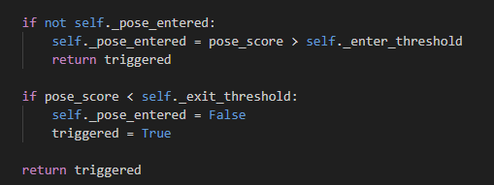
- Logic Đếm Reps
Trong thực tế, một bài tập (ví dụ: Squat) luôn có 2 trạng thái đối lập nhau, được gọi là Salient Poses:
- Salient 1: Tư thế bắt đầu/kết thúc (ví dụ: Đứng thẳng).
- Salient 2: Tư thế thực hiện (ví dụ: Ngồi xổm xuống thấp nhất).
Hệ thống sẽ theo dõi sự chuyển đổi giữa 2 trạng thái này để tăng biến đếm.
Quy trình xử lý:
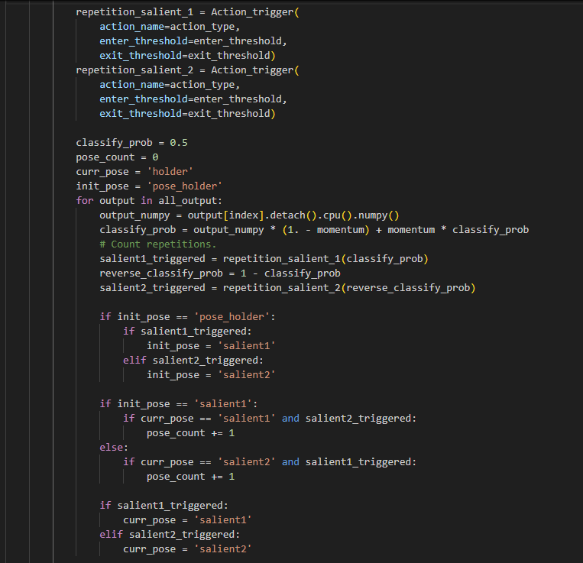
Khởi tạo 2 Triggers:
- repetition_salient_1: Theo dõi xác suất của tư thế 1.
- repetition_salient_2: Theo dõi xác suất của tư thế 2 (thường là 1 - xác suất tư thế 1).
Vòng lặp từng frame:Lấy xác suất dự đoán từ model (classify_prob). Kiểm tra xem các trigger có được kích hoạt không.
State Machine để tăng đếm: Hệ thống ghi nhớ trạng thái trước đó (curr_pose) và so sánh với trạng thái hiện tại.
- Nếu đang ở salient1 -> chuyển sang salient2 -> rồi quay lại salient1=> Hoàn thành 1 Rep.
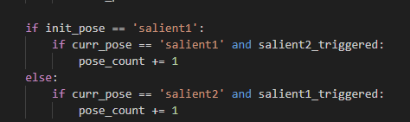
      - Huấn luyện
- Quy trình Huấn luyện (Training): Sử dụng thư viện PyTorch Lightning để tự động hóa các bước lặp lại phức tạp.
      - Chuẩn bị dữ liệu (Data Loading)
Trước khi train, dữ liệu từ file CSV được đọc và xử lý:
- Đọc CSV: Xây dựng hàm đọc file train.csv.
- Gán nhãn:
- Mỗi dòng trong CSV tương ứng với một frame video.
- Hệ thống kiểm tra đường dẫn file ảnh. Nếu ảnh nằm trong thư mục salient1 (ví dụ: tư thế đứng), nó gán nhãn là 1 cho class đó. Ngược lại là 0.
- Biến bài toán thành Multi-label Classification (ví dụ: một frame có thể thuộc về bài tập Squat VÀ đang ở tư thế đứng).
- Chuẩn hóa (Normalization): Xây dựng hàm đưa toàn bộ tọa độ về khoảng [0, 1] để model học nhanh và ổn định hơn.
      - Cấu hình Model & Trainer
- Model: Khởi tạo class với các tham số từ file config (số lớp transformer, learning rate...).
- Callbacks:
- Tự động dừng train nếu val_loss không giảm sau 20 epochs.
- Tự động lưu lại bộ trọng số (weights) tốt nhất sau mỗi epoch.
c. Vòng lặp Huấn luyện (Training Loop)
Xây dựng hàm kích hoạt quy trình lặp đi lặp lại:
- Training Step:
- Lấy một batch dữ liệu.
- Tính toán Loss kết hợp Metric Loss và Classification Loss.
- Tối ưu hóa Backpropagation để cập nhật trọng số.
- Validation Step:
- Sau mỗi epoch, chạy model trên tập validation (dữ liệu model chưa từng học).
- Tính val_loss để xem model có đang học thực sự không.
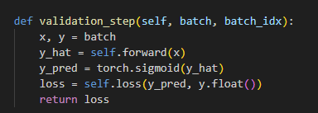
- Learning Rate Scheduler: Nếu val_loss không giảm sau 6 epochs, tự động giảm Learning Rate (factor=0.75) để model dò tìm điểm tối ưu kỹ hơn.
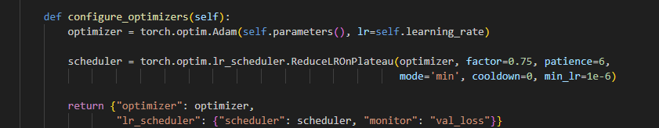
Sau mỗi epoch (vòng huấn luyện), nếu val_loss thấp hơn mức thấp nhất từng ghi nhận trước đó. Thì lưu Checkpoint tại ./saved_weights với tên file Dạng {epoch}-{val_loss:.2f}.ckpt
Sau khi kết thúc Training thì lưu final weights.Được thực hiện bằng lệnh torch.save. Ngay sau khi vòng lặp trainer.fit(model) kết thúc hoàn toàn hoặc do chạy hết số epochs, hoặc do Early Stopping. Thì lưu model đã build xong tại đường dẫn được quy định trong biến config, Model có dang file_name.pth, sau đó có thể sử dụng model này để xây dựng chức năng của app
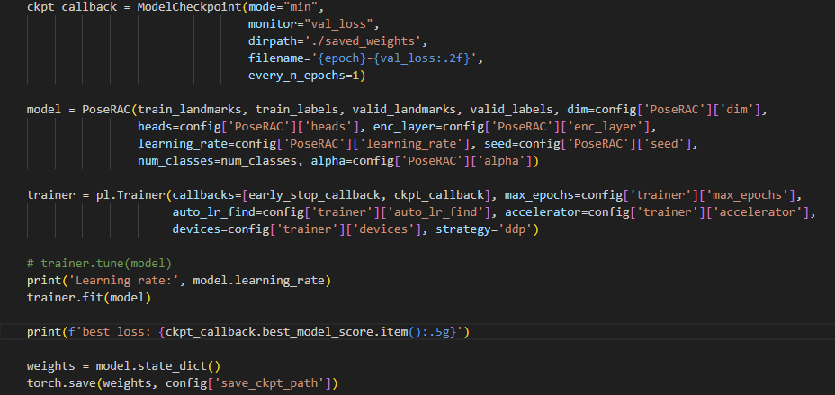

      - Kết quả khi tích hợp model vào app
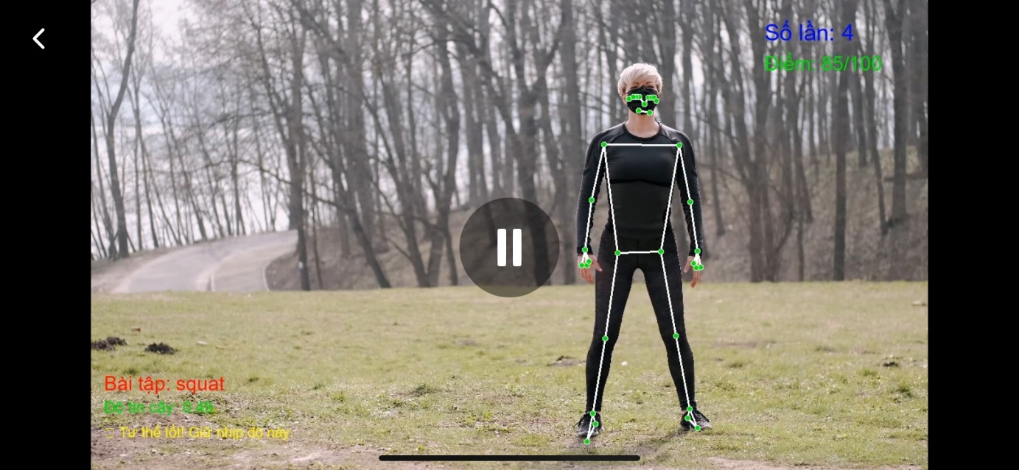

Triển khai mô-đun LLM
Mô-đun LLM được tích hợp nhằm cung cấp các chức năng AI cho cá nhân hóa kế hoạch tập luyện, dinh dưỡng và tư vấn sức khỏe. Trong project, hệ thống sử dụng mô hình Google Gemini 2.5 Flash như một Large Language Model chính. Mô-đun LLM được triển khai trên Backend (Node.js – Express) và giao tiếp thông qua REST API.

Kiến trúc tổng quan
Mô-đun LLM đóng vai trò như “bộ não thông minh” của hệ thống, cung cấp các chức năng phân tích – gợi ý – lập kế hoạch dựa trên dữ liệu người dùng. Kiến trúc LLM được thiết kế theo mô hình Client–Server, nơi Backend đóng vai trò trung gian giao tiếp với mô hình Google Gemini (gemini-2.5-flash).
Kiến trúc tổng quan gồm bốn lớp chính:
- Lớp Client (Mobile App / Frontend)
- Gửi yêu cầu AI (meal plan, workout plan, chatbot).
- Truyền dữ liệu người dùng (profile, mục tiêu, lịch sử, chỉ số cơ thể).
- Nhận kết quả dạng JSON hoặc dạng text từ AI.
- Hiển thị giao diện kết quả cho người dùng.
- Nhiệm vụ chính: Thu thập input → gửi API → nhận kết quả → render UI.
- Lớp Backend API Gateway (Node.js – Express)
- Backend tiếp nhận yêu cầu từ client và là điểm vào duy nhất để giao tiếp với mô hình Gemini.
- Chức năng:
- Xác thực JWT token
- Validate dữ liệu đầu vào
- Chuyển tiếp request đến các service chuyên trách
- Chuẩn hóa cấu trúc dữ liệu trả về cho client
- Ghi log mỗi lần gọi AI (request + response)
- Backend không tương tác trực tiếp với LLM mà thông qua các LLM Service Modules.
- Lớp AI Service (Business Logic Layer) bao gồm 3 service chính:
- mealPlanService (AI Meal Planner)
- workoutPlanService (AI Workout Planner)
- geminiService (AI Chat Assistant)

- Lớp LLM Provider (Google Gemini API)
- Nhận prompt từ backend
- Sinh lịch tập, thực đơn hoặc câu trả lời
- Trả về kết quả dạng JSON hoặc text
- Không lưu dữ liệu người dùng của hệ thống
- LLM không được truy cập database trực tiếp; mọi thông tin đều do Backend cung cấp qua prompt.

AI Meal Planner
AI Meal Planner là thành phần chịu trách nhiệm xây dựng thực đơn dinh dưỡng cá nhân hóa dựa trên thông tin cơ thể, mục tiêu sức khỏe và sở thích ăn uống của người dùng. Mô-đun này sử dụng mô hình ngôn ngữ lớn Gemini (gemini-2.5-flash) để sinh thực đơn, đồng thời đảm bảo kết quả trả về có cấu trúc dữ liệu rõ ràng (JSON) để dễ dàng lưu trữ và hiển thị.
Sinh thực đơn dinh dưỡng phù hợp với:
- TDEE, BMI, Macro của user
- Mục tiêu: tăng cơ, giảm cân, giữ cân
- Sở thích ăn uống, dị ứng, ngân sách
- Số bữa mỗi ngày
Quy trình
- Backend tính toán TDEE/BMI/Macro.
- Tạo prompt chứa:Chỉ số cơ thể, mục tiêu dinh dưỡng, sở thích/kiêng kỵ
- Gửi prompt đến Gemini để sinh thực đơn dạng JSON.
- Lưu thực đơn vào DB để người dùng theo dõi.

AI Workout Planner
AI Workout Planner là thành phần sử dụng mô hình Gemini (gemini-2.5-flash) để tạo ra các kế hoạch tập luyện cá nhân hóa cho từng người dùng. Hệ thống không sinh bài tập ngẫu nhiên mà buộc Gemini chỉ được chọn bài tập từ danh sách bài tập có trong database, đảm bảo tính nhất quán với cơ sở dữ liệu của ứng dụng.
Sinh lịch tập luyện cá nhân hóa dựa trên:
- Fitness level
- Mục tiêu (giảm cân, tăng cơ…)
- Số buổi / tuần
- Điều kiện tập (gym / tại nhà)
- Danh sách bài tập có sẵn trong database
Điểm quan trọng: LLM không được phép tự bịa bài tập, nên backend gửi kèm list bài tập & ID để Gemini chỉ được chọn trong danh sách hợp lệ.
Quy trình
- Backend lấy danh sách bài tập (Exercises) từ DB.
- Tạo prompt yêu cầu Gemini tạo lịch tập bằng cách chọn bài có trong DB.
- Gemini trả về JSON chứa:Tên bài tập, Sets/Reps,Rest time
- Kế hoạch được lưu lại DB.

AI Chat Assistant
AI Chat Assistant đóng vai trò như trợ lý sức khỏe – dinh dưỡng – tập luyện dành cho người dùng. Chatbot được xây dựng dựa trên mô hình Gemini (gemini-2.5-flash), kết hợp với dữ liệu cá nhân hóa từ hệ thống (hồ sơ sức khỏe, tiến độ tập luyện, kế hoạch dinh dưỡng, lịch sử tập luyện…).Tư vấn sức khỏe, dinh dưỡng, thể hình, pose, recovery,…
Kỹ thuật
- Sử dụng system prompt để giới hạn phạm vi trả lời trong Fitness.
- Từ chối các câu hỏi ngoài phạm vi (chính trị, tôn giáo,…)
- Tích hợp dữ liệu profile người dùng vào prompt để cung cấp câu trả lời cá nhân hóa.

XÂY DỰNG ỨNG DỤNG

Giao diện Đăng nhập/đăng ký

Hình ảnh trên là giao diện đồ họa chức năng đăng nhập của hệ thống. Dưới đây là mô tả và giải thích các phần trong giao diện:
Các trường thông tin cần nhập:
- Email: Người dùng nhập email đã đanwg kí tài khoản.
- Password: Mật khẩu để truy cập vào hệ thống.
Nút "Đăng nhập":
- Nút này sẽ gửi dữ liệu nhập vào để xác thực và cho phép người dùng truy cập hệ thống.

Giao diện AI Fitness Assistant
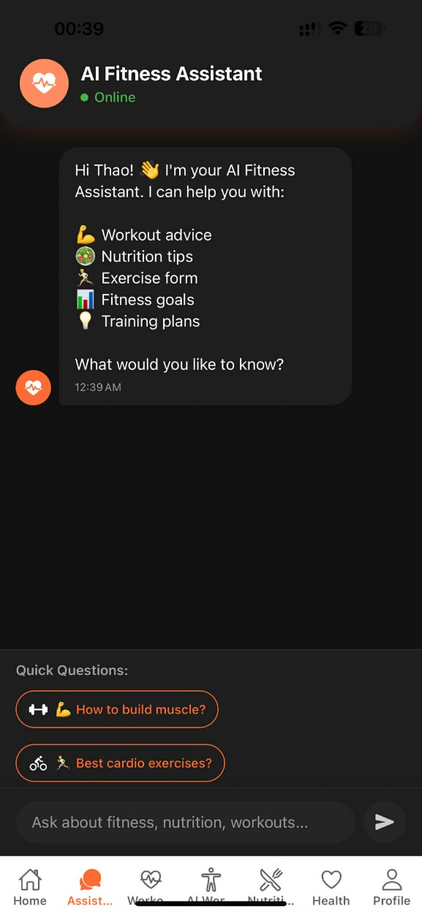
Hình ảnh trên thể hiện giao diện của tính năng Trợ lý ảo AI Fitness Assistant, nơi người dùng có thể đặt câu hỏi và nhận phản hồi từ mô-đun LLM (Gemini AI). Giao diện bao gồm các thành phần chính:
Hộp thoại chào mừng kèm mô tả các lĩnh vực AI có thể hỗ trợ:
- Workout advice — Tư vấn tập luyện
- Nutrition tips — Bình luận về dinh dưỡng
- Exercise form — Góp ý tư thế
- itness goals — Hỗ trợ mục tiêu rèn luyện
- Training plans — Gợi ý lịch tập
Khu vực chat hiển thị tin nhắn: Thể hiện đoạn hội thoại giữa người dùng và AI.Tin nhắn được làm nổi bật để dễ theo dõi và phân biệt.
Quick Questions (Gợi ý câu hỏi nhanh): Cung cấp một số câu hỏi mẫu để người dùng bắt đầu Người dùng chỉ cần chạm vào để gửi câu hỏi ngay lập tức.
Thanh nhập tin nhắn: Ô nhập văn bản để người dùng đặt câu hỏi tùy ý.
Nút gửi (biểu tượng mũi tên) giúp gửi tin nhắn lên server để AI xử lý

Giao diện Kế hoạch tập luyện
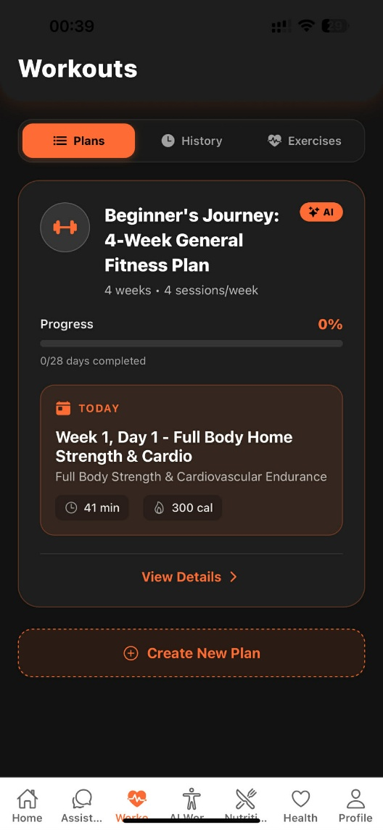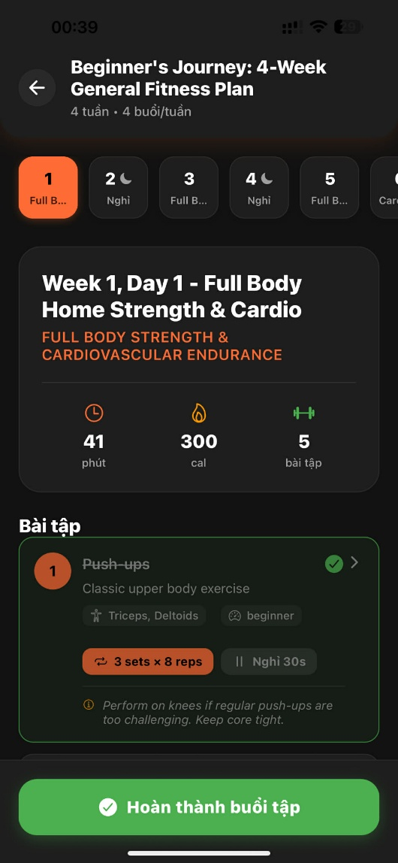
- Giao diện quản lý kế hoạch tập luyện (Workouts)
Hình trên minh họa màn hình Workouts, nơi người dùng xem và quản lý các kế hoạch tập luyện của mình.
Kế hoạch tập luyện hiện tại hiển thị:
- Tên plan, thời lượng, số buổi/tuần.
- Tiến độ thực hiện (progress bar).
- Buổi tập tiếp theo trong ngày (Today).
- Thời lượng buổi tập và lượng calo tiêu hao ước tính.
Nút “View Details”: xem chi tiết từng ngày tập.
Nút “Create New Plan”: cho phép tạo lịch tập mới bằng AI
- Giao diện chi tiết buổi tập (Workout Details)
Màn hình này hiển thị thông tin của một buổi tập cụ thể trong kế hoạch.
Danh sách ngày tập : người dùng chọn ngày để xem nội dung tương ứng.
Thông tin buổi tập:
- Tên buổi tập.
- Loại bài tập, thời lượng, calo ước tính.
- Tổng số bài trong buổi.
Danh sách bài tập:
- Tên động tác.
- Nhóm cơ tác động.
- Thông số tập luyện: số set, số reps, thời gian nghỉ.
Nút “Hoàn thành buổi tập”: đánh dấu đã hoàn thành để cập nhật tiến độ kế hoạch.

Giao diện Nhận diện tư thế
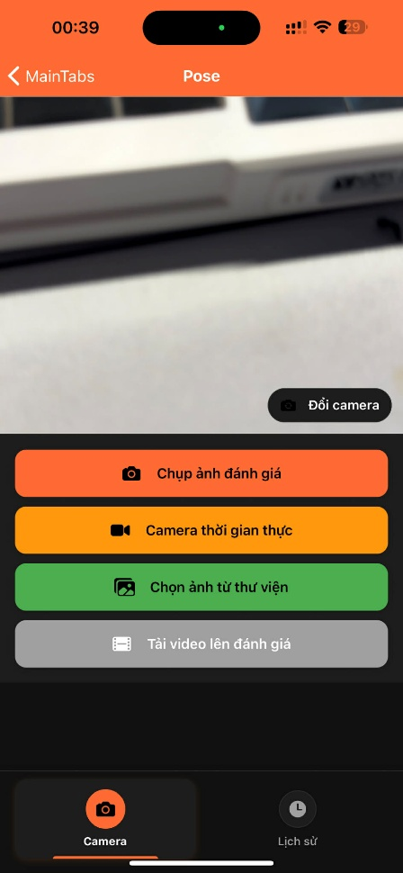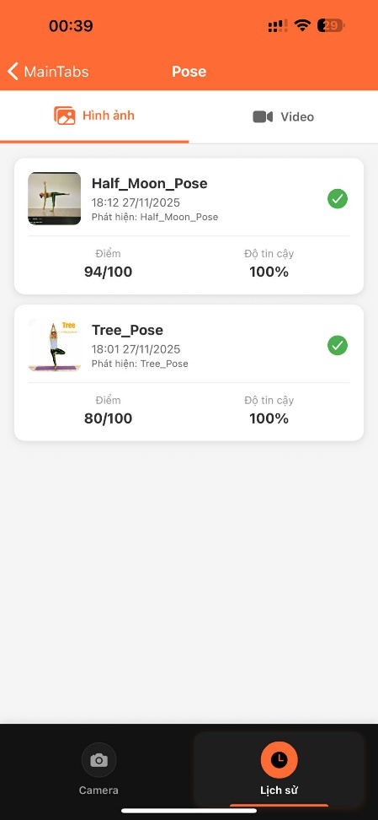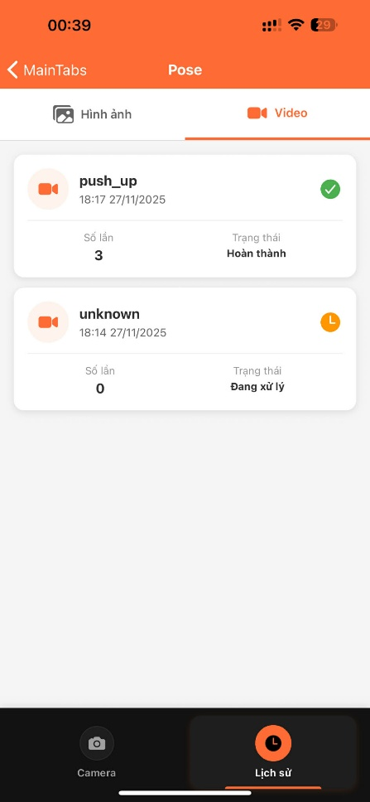
- Giao diện Camera đánh giá tư thế
Hình trên mô tả màn hình chụp và tải dữ liệu để hệ thống đánh giá tư thế luyện tập. Các chức năng chính của giao diện:
- Chụp ảnh đánh giá: Người dùng chụp một ảnh tĩnh để gửi lên mô hình phân tích tư thế.
- Camera thời gian thực: Mở camera và đánh giá trực tiếp theo thời gian thực (real-time).
- Chọn ảnh từ thư viện: Người dùng có thể tải ảnh có sẵn để hệ thống xử lý.
- Tải video lên đánh giá: Gửi video để mô hình thực hiện nhận diện bài tập và đếm số lần lặp (reps).
- Chuyển camera trước/sau: Cho phép đổi camera khi chụp ảnh.
- Giao diện lịch sử đánh giá tư thế
Giao diện này cho phép người dùng xem lại toàn bộ kết quả đánh giá tư thế đã thực hiện trước đó.
Danh sách ảnh/video đã được phân tích, mỗi mục hiển thị:
- Tên tư thế được nhận diện (ví dụ: Half Moon Pose, Tree Pose).
- Ngày giờ phát hiện.
- Điểm đánh giá tư thế (score) — thể hiện mức độ đúng kỹ thuật.
- Độ tin cậy (confidence) — tỉ lệ chính xác mô hình nhận diện.
- Biểu tượng ✓ cho biết bài đánh giá đã hoàn tất.
Tab lựa chọn Hình ảnh / Video: Cho phép người dùng chuyển đổi giữa lịch sử ảnh và lịch sử video.
Màn hình này giúp người dùng theo dõi tiến bộ, xem lại lỗi sai, và cải thiện kỹ thuật tập luyện theo thời gian.

Giao diện Kế hoạch dinh dưỡng
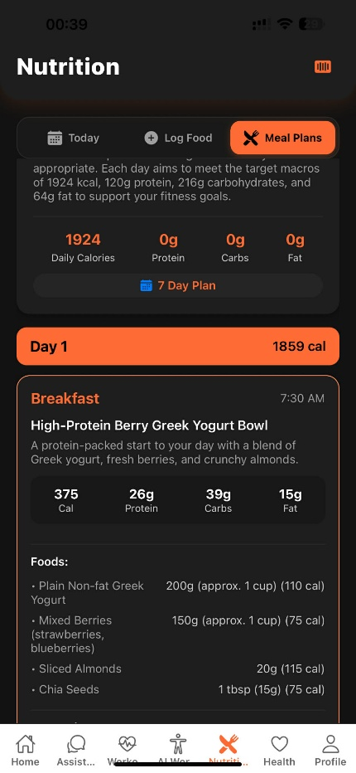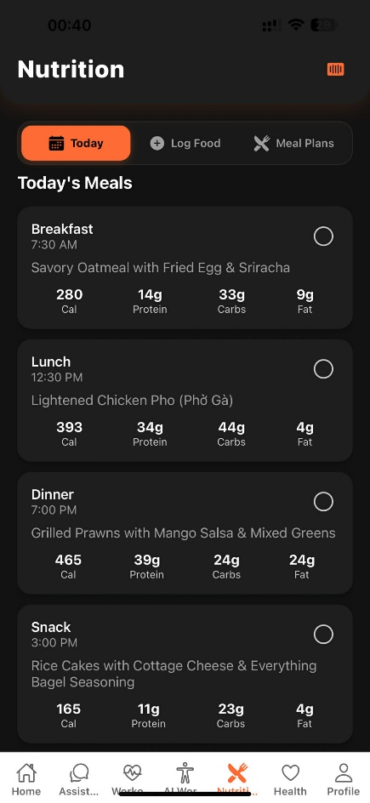
- Giao diện Nutrition – Meal Plans
Hình trên minh hoạ giao diện quản lý thực đơn dinh dưỡng theo kế hoạch AI tạo ra.
Thanh chọn chế độ: Today – Log Food – Meal Plans, giúp chuyển nhanh giữa các chế độ xem.
Thông tin tổng quan calo & macros: hiển thị tổng lượng Calories, Protein, Carbs và Fat cho cả ngày và theo tuần.
Danh sách bữa ăn theo ngày: mỗi bữa (Breakfast, Lunch, Dinner…) được hiển thị dạng thẻ với:
- Tổng calo
- Macros (Protein, Carb, Fat)
- Giờ ăn
- Chi tiết món ăn: mỗi món hiển thị thành phần, khối lượng và calo tương ứng.
Giao diện giúp người dùng dễ dàng theo dõi thực đơn trong kế hoạch dinh dưỡng đã được hệ thống AI tạo ra.

- Giao diện Nutrition – Today's Meals
Hình trên mô tả chế độ "Today", nơi người dùng theo dõi toàn bộ thức ăn đã tiêu thụ trong ngày.
Danh sách các bữa trong ngày: Breakfast, Lunch, Dinner, Snack được hiển thị theo trình tự thời gian.
- Mỗi bữa ăn gồm:
- Món ăn chính
- Tổng calo
- Từng chỉ số Protein, Carbs, Fat
Giao diện có thiết kế rõ ràng, tập trung vào hiển thị thông tin dinh dưỡng một cách trực quan, hỗ trợ người dùng quản lý lượng calo và macro hằng ngày.

KẾT LUẬN VÀ HƯỚNG PHÁT TRIỂN
    - Kết luận
Sau quá trình nghiên cứu và triển khai, nhóm đã xây dựng thành công ứng dụng Fitness thông minh tích hợp các công nghệ hiện đại như React Native, Node.js, Python, Machine Learning, Pose Estimation, Transformer-based Repetition Counting Model, cùng mô-đun LLM Gemini AI hỗ trợ dinh dưỡng và tập luyện.
Hệ thống đáp ứng đầy đủ các yêu cầu đặt ra ban đầu: quản lý tập luyện, theo dõi dinh dưỡng, nhận diện tư thế — đếm reps, lên kế hoạch cá nhân hóa dựa trên AI, và cung cấp giao diện thân thiện, dễ sử dụng.
Đồ án góp phần chứng minh khả năng ứng dụng AI trong việc hỗ trợ theo dõi và cải thiện sức khỏe người dùng một cách hiệu quả và trực quan.
    - Kết quả đạt được
- Về mặt lí thuyết
- Hiểu và vận dụng được các kiến thức cốt lõi:
- Kiến trúc client–server với React Native & Node.js.
- Cơ chế hoạt động của JWT Authentication.
- Mô hình Transformer Encoder và Metric Learning trong bài toán nhận diện tư thế – đếm reps.
- Kiến thức về Pose Estimation (MediaPipe).
- Cơ chế hoạt động của mô hình ngôn ngữ lớn (LLM) và kỹ thuật Prompt Engineering.
- Thiết kế cơ sở dữ liệu MySQL với nhiều bảng quan hệ phức tạp.
- Nắm được quy trình xây dựng một hệ thống AI:
- Thu thập – gán nhãn dữ liệu.
- Tiền xử lý dữ liệu video & keypoints.
- Huấn luyện, đánh giá và tối ưu mô hình.
- Tích hợp mô hình ML/LLM vào backend thực tế.
- Về mặt thực hành
- Xây dựng thành công ứng dụng Fitness đa nền tảng (Android/iOS) với các chức năng:
- Đăng ký, đăng nhập, quản lý người dùng.
- Nhận diện tư thế và chấm điểm form theo ảnh/video.
- Đếm reps tự động qua video bằng model PoseRAC cải tiến.
- Lên thực đơn dinh dưỡng tự động bằng Gemini AI.
- Tạo lịch tập luyện cá nhân hóa dựa trên mục tiêu & dữ liệu người dùng.
- Nhật ký ăn uống, theo dõi calories và macronutrients.
- Barcode scanner tìm kiếm thông tin thực phẩm qua OpenFoodFacts API.
- Chatbot AI hỗ trợ sức khỏe & fitness.
- Xây dựng backend hoàn chỉnh:
- API RESTful theo chuẩn.
- Kiểm thử, logging, xử lý lỗi.
- Tối ưu hiệu năng khi xử lý video và AI inference.
- Xây dựng hệ thống ML:
- Pipeline đầy đủ từ annotation → training → inference → visualization.
- Lưu trữ video và output pose/video.
- Tạo báo cáo đánh giá mô hình.
    - Hướng phát triển
Để nâng cao chất lượng và mở rộng khả năng ứng dụng thực tế, hệ thống có thể phát triển theo các hướng sau:
(1) Phát triển mô hình AI
- Huấn luyện mô hình đếm reps trên dataset lớn hơn để cải thiện độ chính xác.
- Tối ưu real-time pose detection cho camera trực tiếp (live feedback).
- Phát triển mô hình đánh giá form nâng cao (tự động phát hiện lỗi sai pose).
(2) Mở rộng tính năng ứng dụng
- Thêm tính năng theo dõi giấc ngủ, stress, nhịp tim (kết nối smartwatch).
- Gợi ý thực đơn bằng AI dựa trên ngân sách và khẩu phần ăn địa phương.
- Hỗ trợ bài tập có dụng cụ và bài tập nâng cao.
- Tích hợp social features: chia sẻ thành tích, thử thách theo nhóm.
(3) Nâng cấp trải nghiệm người dùng
- Cải thiện UI/UX trực quan hơn.
- Tích hợp đa ngôn ngữ.
- Hỗ trợ accessibility cho người khiếm thị/chữ lớn.

TÀI LIỆU THAM KHẢO
[1] G. Bradski, “The OpenCV Library,” Dr. Dobb’s Journal of Software Tools, 2000.
[2] OpenCV Team, “Open Source Computer Vision Library Documentation,” 2024. https://docs.opencv.org
[3] J. Brownlee, Deep Learning for Computer Vision, Machine Learning Mastery, 2022.
[4] Google DeepMind, “Gemini API Documentation – Google AI,” 2024. https://ai.google.dev/

